《数据结构与算法基础课程设计》
课程报告要求
一、内容要求
从附件提供6个题目中，选取其中2个完成，需要包含：
（1）题目描述
（2）采用的数据结构原理
（2）编程及AI平台说明
（3）实现过程及结果
（4）心得体会
二、报告格式
（1）按照课程报告模版（附后）完成相关内容。
（2）如果使用AI完成，需要列出提示语及AI平台回馈结果并加以分析。
（3）课程报告提供PDF电子文档格式，完成后发到邮箱：
82289167@qq.com
（4）截止日期：2026年6月14日23:00。
（5）文件名格式统一为（注意用横线隔开）：
班号-学号-姓名-报告题目.pdf

附件：
可选的题目（6选2）

题目 1：校园快递代收点管理系统（顺序表/线性表）
生活场景
学生取快递、快递入库、查询快递、删除过期快递，是大学最常见的场景。
核心数据结构
顺序表（数组） ：入门级数据结构。
实验要求
- 快递信息：快递编号、收件人姓名、收件手机号、快递状态（待取 / 已取）
- 功能：新增快递、查询快递、删除已取快递、显示所有快递、手机号是否为真。
- 用 C 语言实现控制台菜单界面

实验 2：浏览器前进后退功能模拟（栈）
生活场景
手机 / 电脑浏览器的前进、后退。
核心数据结构
双栈结构 ：历史栈（后退）、前进栈，完美匹配栈「先进后出」特性
实验要求
- 模拟打开网页、后退、前进、查看当前页面
- 栈满 / 栈空的异常处理
- 实时打印栈内内容，演示数据变化
AI 生成 + 演示说明
代码运行后，输入网址就像真的在用浏览器，栈内元素可视化打印，让学生一眼看懂栈的工作原理。

实验 3：食堂排队叫号系统（队列）
生活场景
食堂打饭排队、银行叫号，最经典的队列应用。
核心数据结构
循环队列 ：解决假溢出问题，进阶队列实践
实验要求
- 功能：取号排队、叫号就餐、查看排队人数、清空队列
- 自动生成排队号码，无需手动输入
- 演示队列「先进先出」的特性
AI 生成 + 演示说明
控制台实时显示排队列表，叫号后自动移除队首元素，界面简洁易懂，完美贴合生活。

实验 4：个人通讯录（单链表）
生活场景
手机通讯录添加、删除、查找联系人。
核心数据结构
单链表 ：动态内存分配，解决顺序表固定长度的缺点
实验要求
- 联系人信息：姓名、电话、备注
- 功能：添加、按姓名查找、删除、修改、遍历显示
- 支持动态添加任意数量联系人
AI 生成 + 演示说明
对比顺序表，让学生直观感受链表动态扩容的优势，菜单界面操作简单，适合中期实验。

实验 5：家庭关系族谱或公司层级图（二叉树）
生活场景
家族三代关系或公司部门层级，用树结构展示层级关系最直观。
核心数据结构
二叉树 ：先序 / 中序 / 后序遍历，树形结构核心实验
实验要求
- 构建家庭族谱或工资层级图。例如（根节点 = 自己，左孩子 = 父亲，右孩子 = 母亲……）
- 实现三种遍历方式，打印家族成员
- 统计家庭成员总数
AI 生成 + 演示说明
代码运行后按树形结构打印关系，不用画图工具，控制台直接展示层级，学生能快速理解二叉树遍历。

实验 6：校园导航最短路径（图）
生活场景
在校园里从图书馆到食堂，找最短路线。
核心数据结构
图（邻接矩阵）+ Dijkstra 算法 ：数据结构高阶知识点，适合期末综合实验
实验要求
- 自定义校园地点：图书馆、食堂、教学楼、宿舍、校门等地点的坐标
- 输入地点间距离，构建地图
- 计算任意两点间的最短路径并打印路线
AI 生成 + 演示说明
控制台输出路线 + 总距离，比如「图书馆→教学楼→食堂，距离 500 米」，让抽象的图算法变得具象。



《数据结构与算法基础课程设计》
课程报告

姓 名： 李玟
班 级： 061242
学 号： 20241003943
任课老师： 张世晖
完成时间： 2026.06.04

- 题目一：个人通讯录（单链表）
1．题目描述
本题设计一个简易通讯录管理系统，用来模拟手机通讯录中联系人添加、删除、查找、修改和显示等常见操作。联系人信息包括姓名、电话号码和备注，并支持动态添加任意数量联系人。
当前程序在基础要求上进行了扩展：每个联系人最多可保存两个手机号，联系人还包含编号、分组和备注信息。分组包括 Classmate、Colleague、Friend、Family 和 Other(...)。系统通过 Win32 图形界面完成交互，并将联系人数据保存到 contacts.txt 文件中，实现数据持久化。
2．采用的数据结构原理
题目要求核心数据结构为单链表，用动态内存分配解决顺序表固定长度的问题。当前程序实际采用的是带头结点的双向循环链表。它与单链表一样属于链式存储结构，能够动态申请和释放结点，但比单链表多了一个 prev 前驱指针，因此删除和反向遍历更加方便。
每个结点包含联系人数据和两个指针：
typedef struct DblNode {
Contact data;
struct DblNode* prev;
struct DblNode* next;
} DblNode;
基本算法包括：
添加联系人：使用 malloc 创建新结点，然后插入到链表尾部或指定结点前方。
删除联系人：根据编号查找目标结点，通过当前结点的 prev 和 next 修改前驱和后继关系，再使用 free 释放内存。
查找联系人：从头结点开始顺序遍历链表，按姓名进行模糊匹配，或按分组进行匹配。
修改联系人：根据编号定位联系人，再选择修改 Phone1 或 Phone2。
遍历显示：从头结点的 next 开始正向遍历，也支持从 prev 开始反向遍历。
目前已经完成的功能包括：
- 自动生成联系人数据并写入 contacts.txt
- 从文件读取联系人并建立双向循环链表
- 正向遍历显示联系人
- 反向遍历显示联系人
- 添加联系人
- 在指定编号联系人前插入新联系人
- 按编号删除联系人
- 按姓名模糊查找联系人
- 按分组查找联系人
- 修改手机号，并可选择修改 Phone1 或 Phone2
- 删除单个手机号，若两个手机号都为空则自动删除联系人
- 每个联系人最多保存两个手机号
- 添加联系人时检查手机号是否重复
- 添加联系人时判断姓名是否重复
- 重名联系人可选择并入已有联系人或作为新联系人保存
- 新增备注列
- Group 使用下拉选择
- Other 分组支持保存为 Other(备注)
- Sort 支持按 Id 或 Name 升序排序
- 所有修改后自动保存到文件
3．编程平台及AI说明
本系统使用 C 语言编写，开发平台为 Microsoft Visual Studio，界面部分采用 Win32 API 实现。程序通过窗口、按钮、输入框和显示框完成用户交互。
在开发过程中使用了 AI 辅助工具 Codex / ChatGPT，主要用于辅助分析题目要求、设计链表结构、修改程序逻辑、排查编译错误以及优化界面交互。但程序的功能设计、测试和最终修改均结合实际运行结果完成。
4．完成过程及结果分析
最初的提示词是要求生成“简易通讯录管理系统”，支持联系人增删改查，并使用双向循环链表保存数据。完成后，系统能够生成模拟联系人、建立链表、遍历显示、插入、删除、查找、修改和排序。结果说明链表结构能够满足动态增删联系人的要求，文件读写也保证了数据不会在程序关闭后丢失。
之后提出“无法运行”的问题，经过检查和修改，完善了程序入口、函数命名和 Visual Studio 工程配置。结果是程序可以通过综合管理系统进入通讯录界面，说明多个 .c 文件之间的接口连接已经完成。
接着提出对通讯录功能的扩展：Group 改为五类英文分组，手动输入改为下拉选择，并支持 Other(...)。修改后，分组更加规范，避免用户输入不一致导致查找失败。Other(...) 的设计也提高了灵活性。
随后要求增加备注列和两个手机号。程序将原来的单手机号结构扩展为 phone1 和 phone2，并新增 remark 字段。显示表格也同步增加 Phone1、Phone2 和 Remark。结果是联系人信息更接近真实手机通讯录。
之后提出添加联系人时需要判断姓名重复和手机号重复。程序增加了重复检测逻辑：手机号重复时拒绝保存；姓名重复时弹出确认框。如果选择已有联系人，则把手机号加入已有记录；如果选择新联系人，则强制输入备注。该修改避免了重复手机号造成数据混乱，同时允许现实中存在同名联系人。
后来发现系统确认框中的“是/否”显示为中文，于是将系统默认 MessageBox 改成自定义选择窗口。结果是按钮可以显示为英文 Yes 和 No，界面语言更加统一。
最后提出排序功能修改：点击 Sort 时弹出 Id 和 Name 两个选项。现在系统可以按编号升序排序，也可以按姓名字母顺序升序排序。结果是排序功能更加灵活，符合通讯录常见使用习惯。
整体结果分析：当前通讯录系统已经超过基础题目要求，不仅实现了添加、查找、删除、修改和遍历显示，还加入了文件保存、双手机号、分组、备注、重复检测、排序和图形化界面。链表动态存储的优点比较明显：联系人数量不需要提前固定，添加和删除时只需要修改指针关系，适合通讯录这种数据数量变化频繁的应用场景。需要注意的是，如果报告严格要求“单链表”，应说明当前程序采用的是双向循环链表扩展版；如果必须完全符合单链表要求，则需要把 prev 指针和反向遍历功能删去。
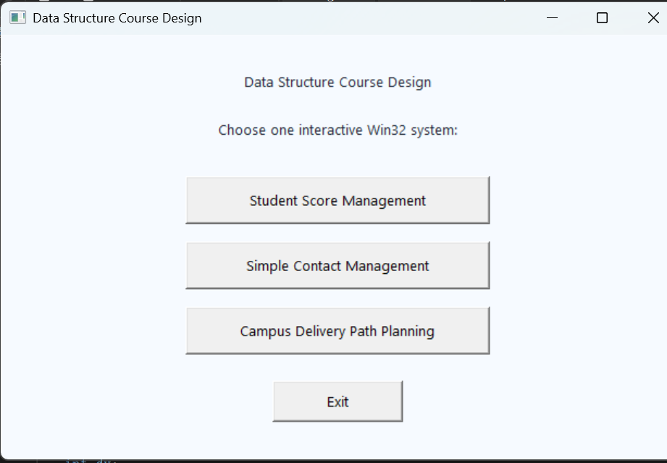
图片1.4.1 登录界面
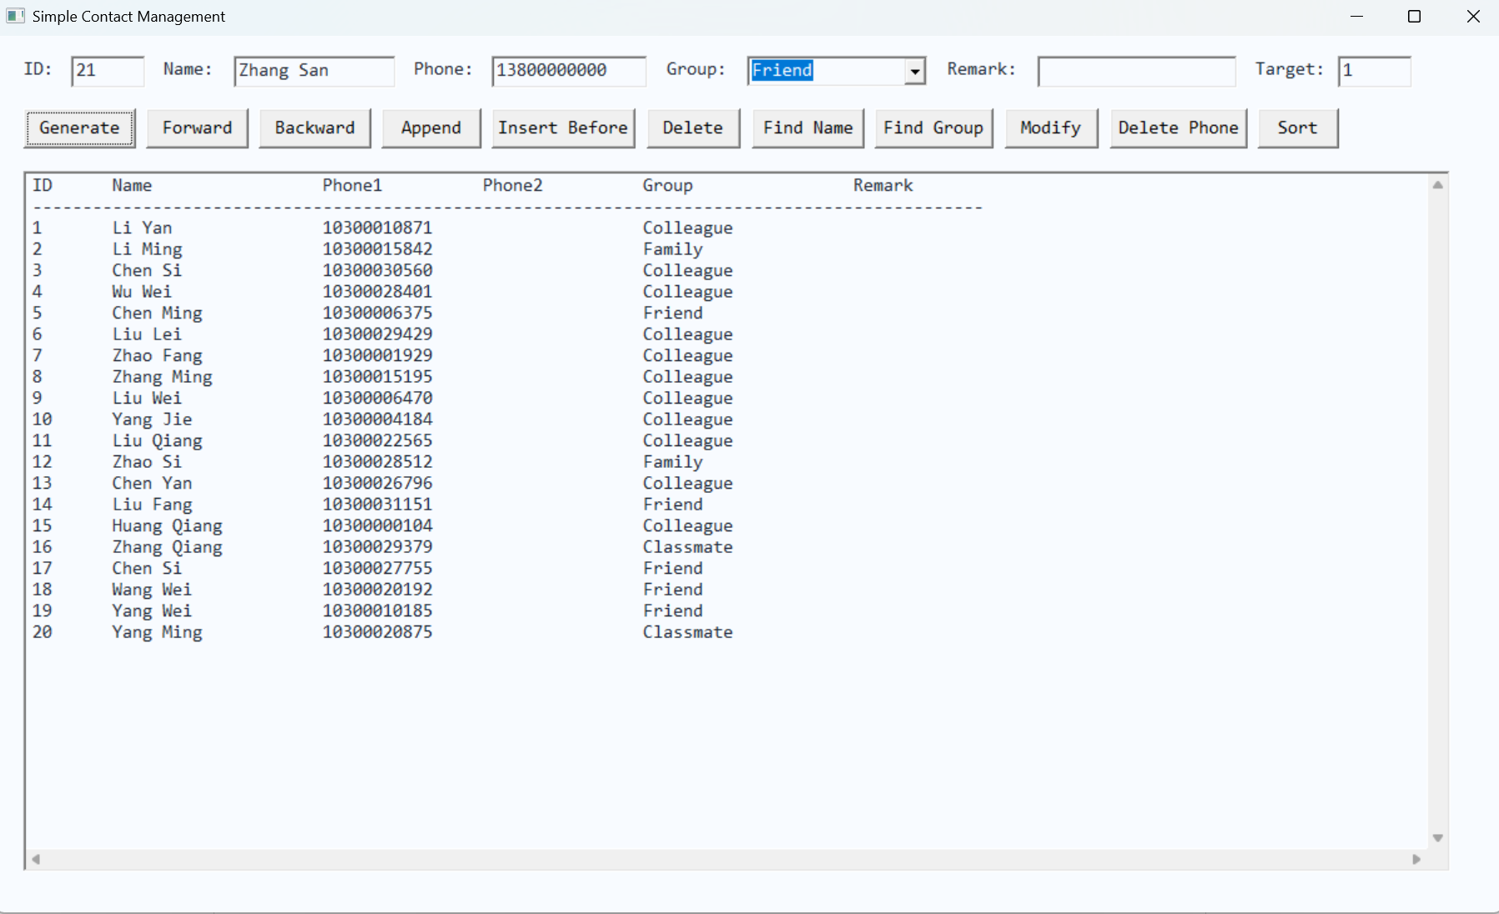
图片1.4.2 Generate初始通讯录
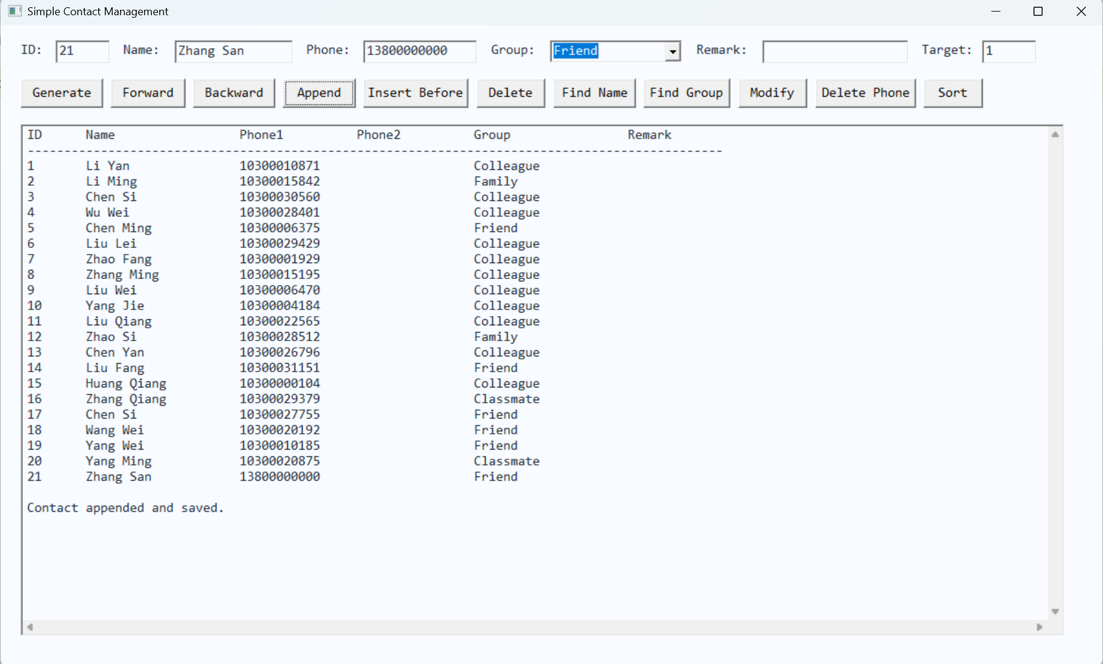
图片1.4.3 Modify修改通讯录
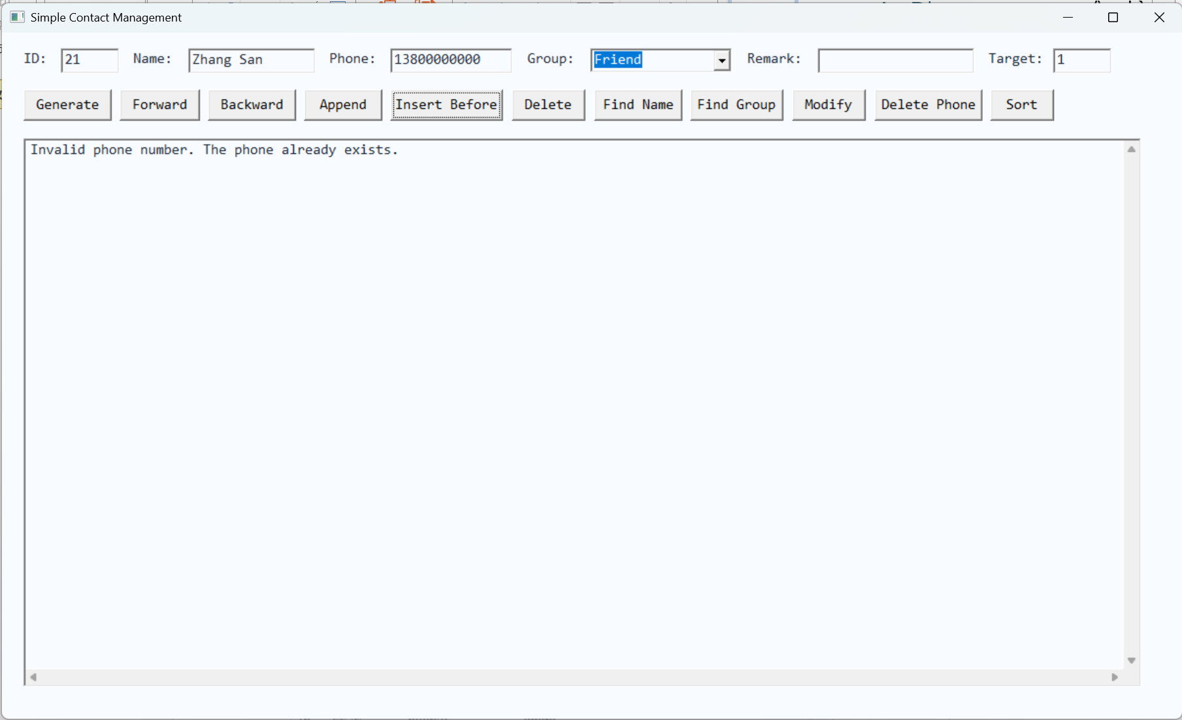
图片1.4.4 修改失败
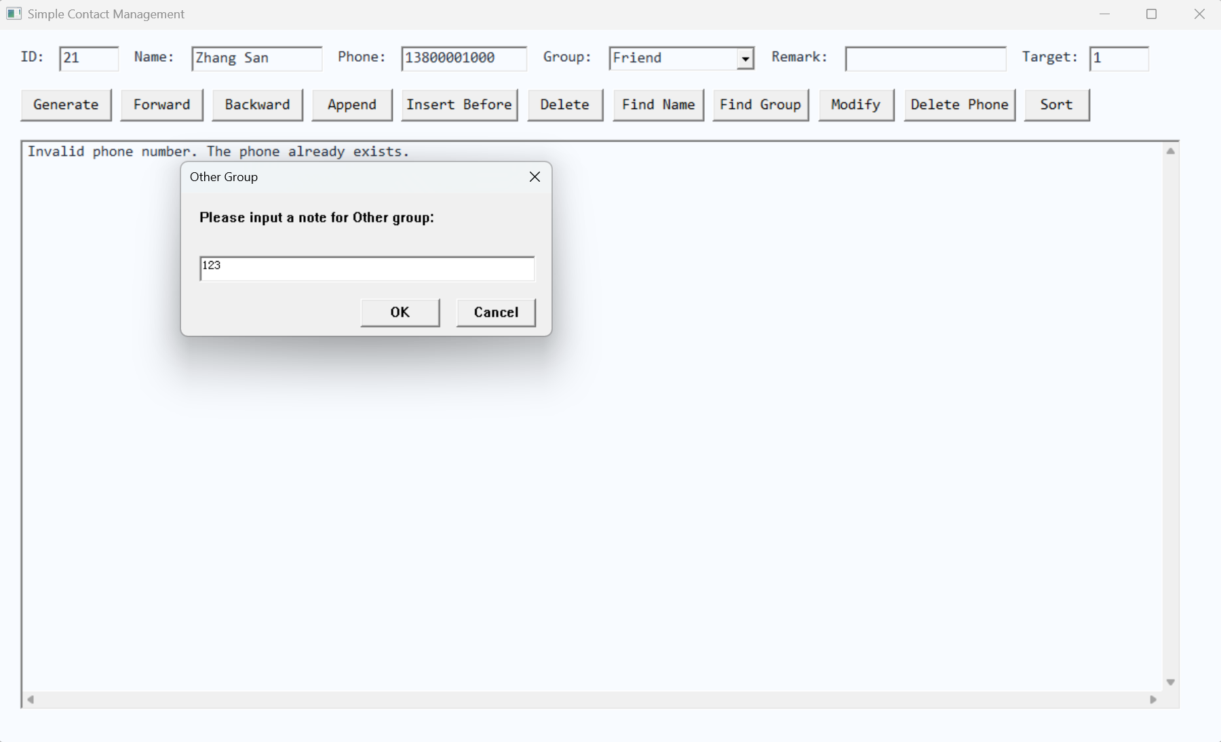
图片1.4.5 Other Group对应的备注
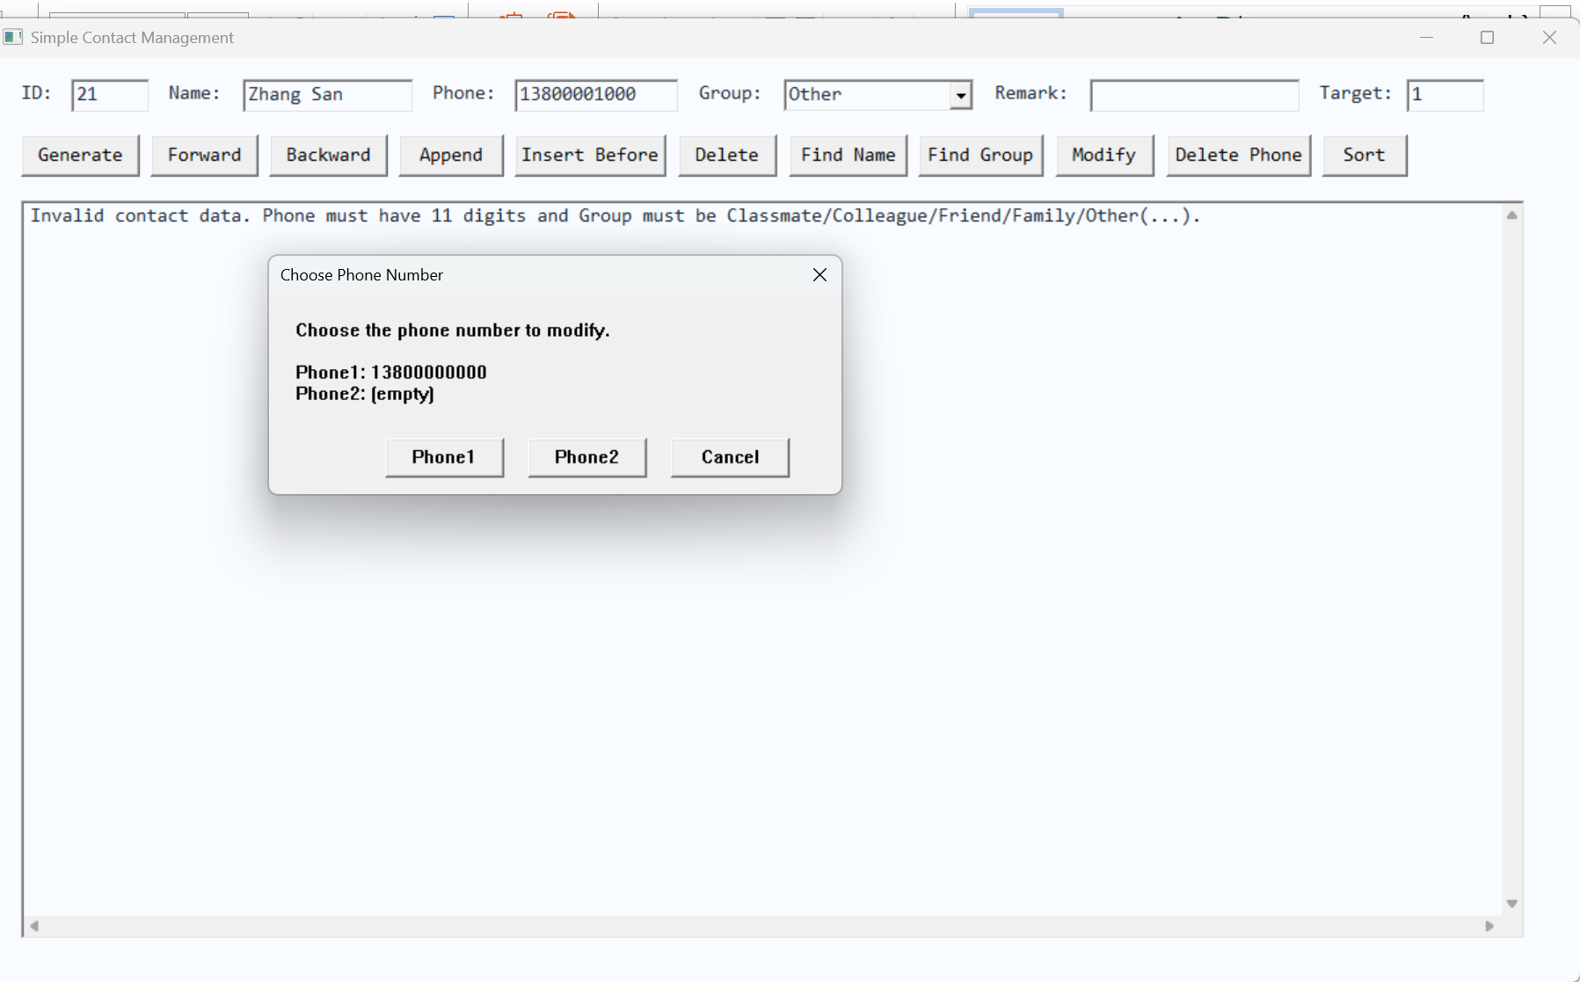
图片1.4.6 修改手机号的两个手机号选择
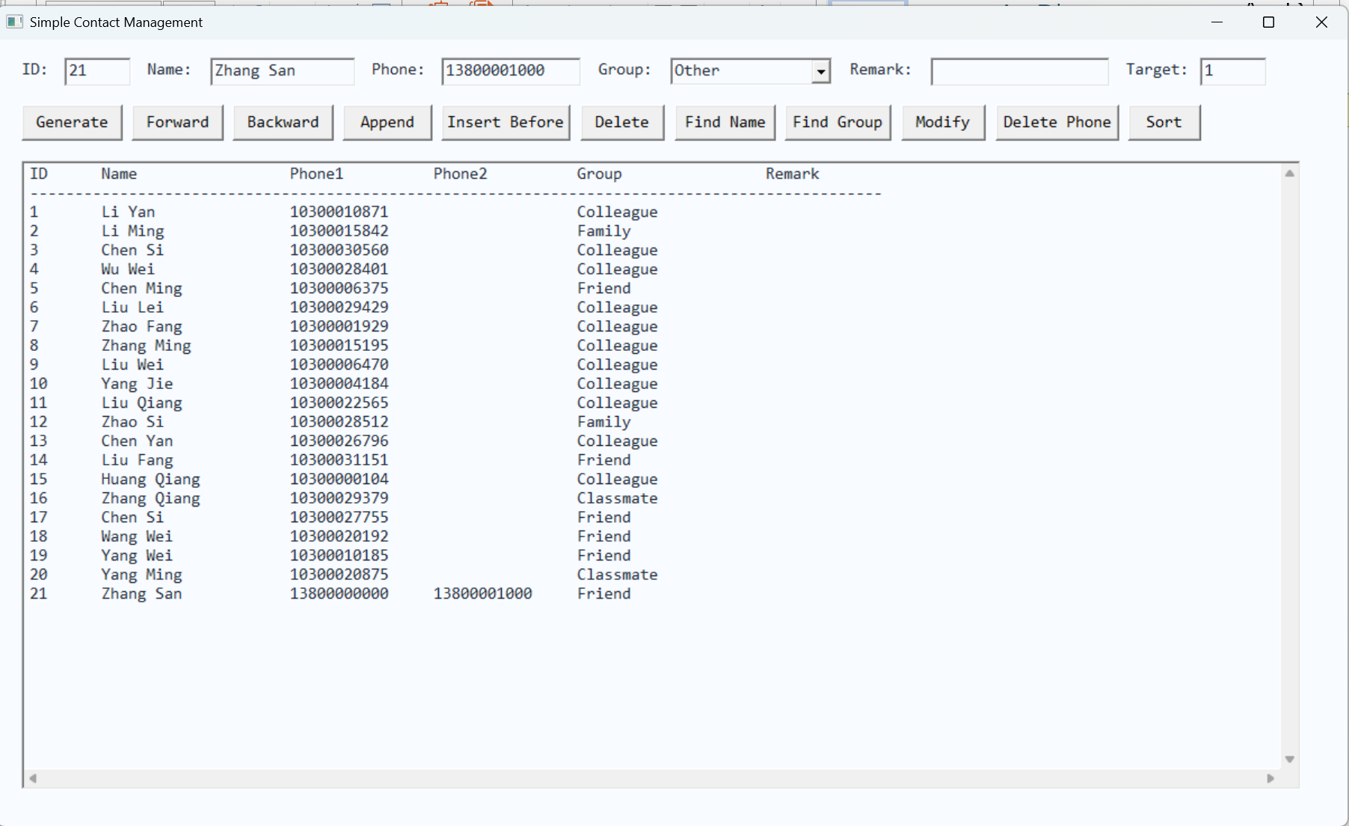
图片1.4.7 修改成功
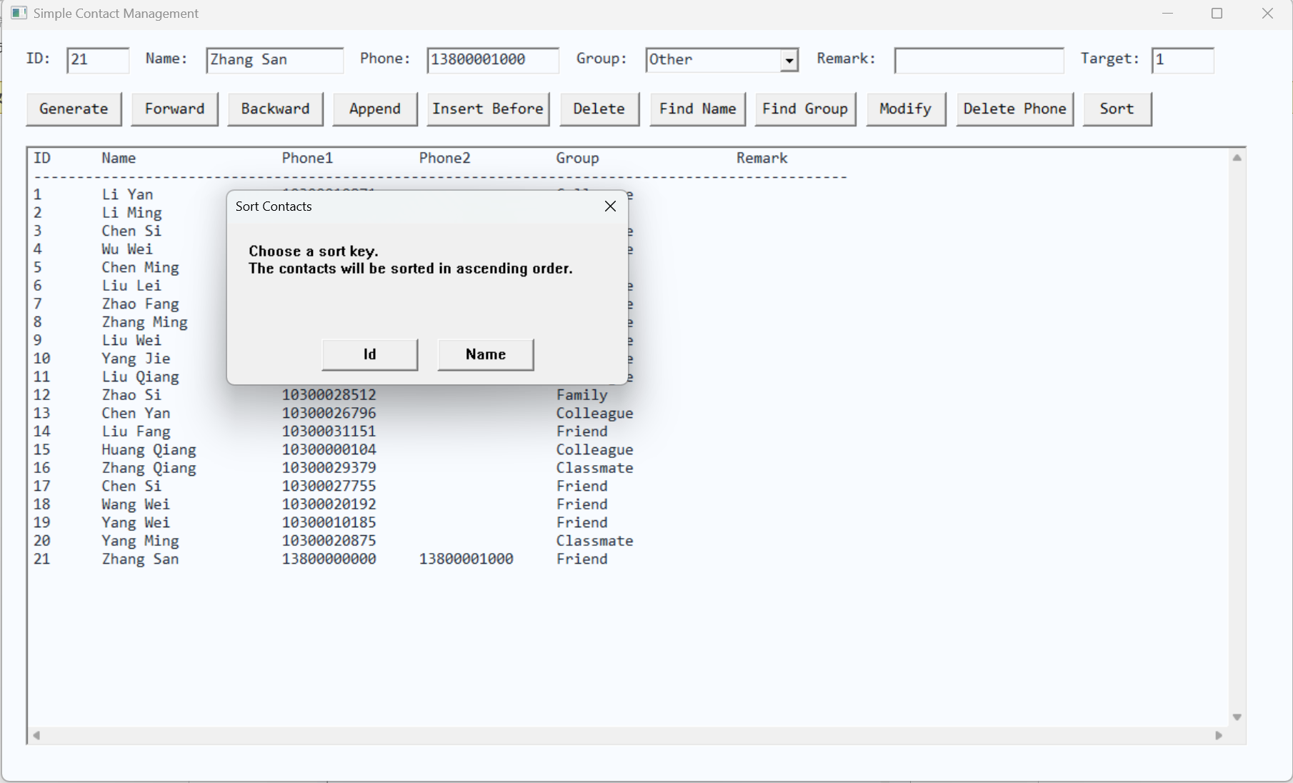
图片1.4.8 Sort排序关键词选择
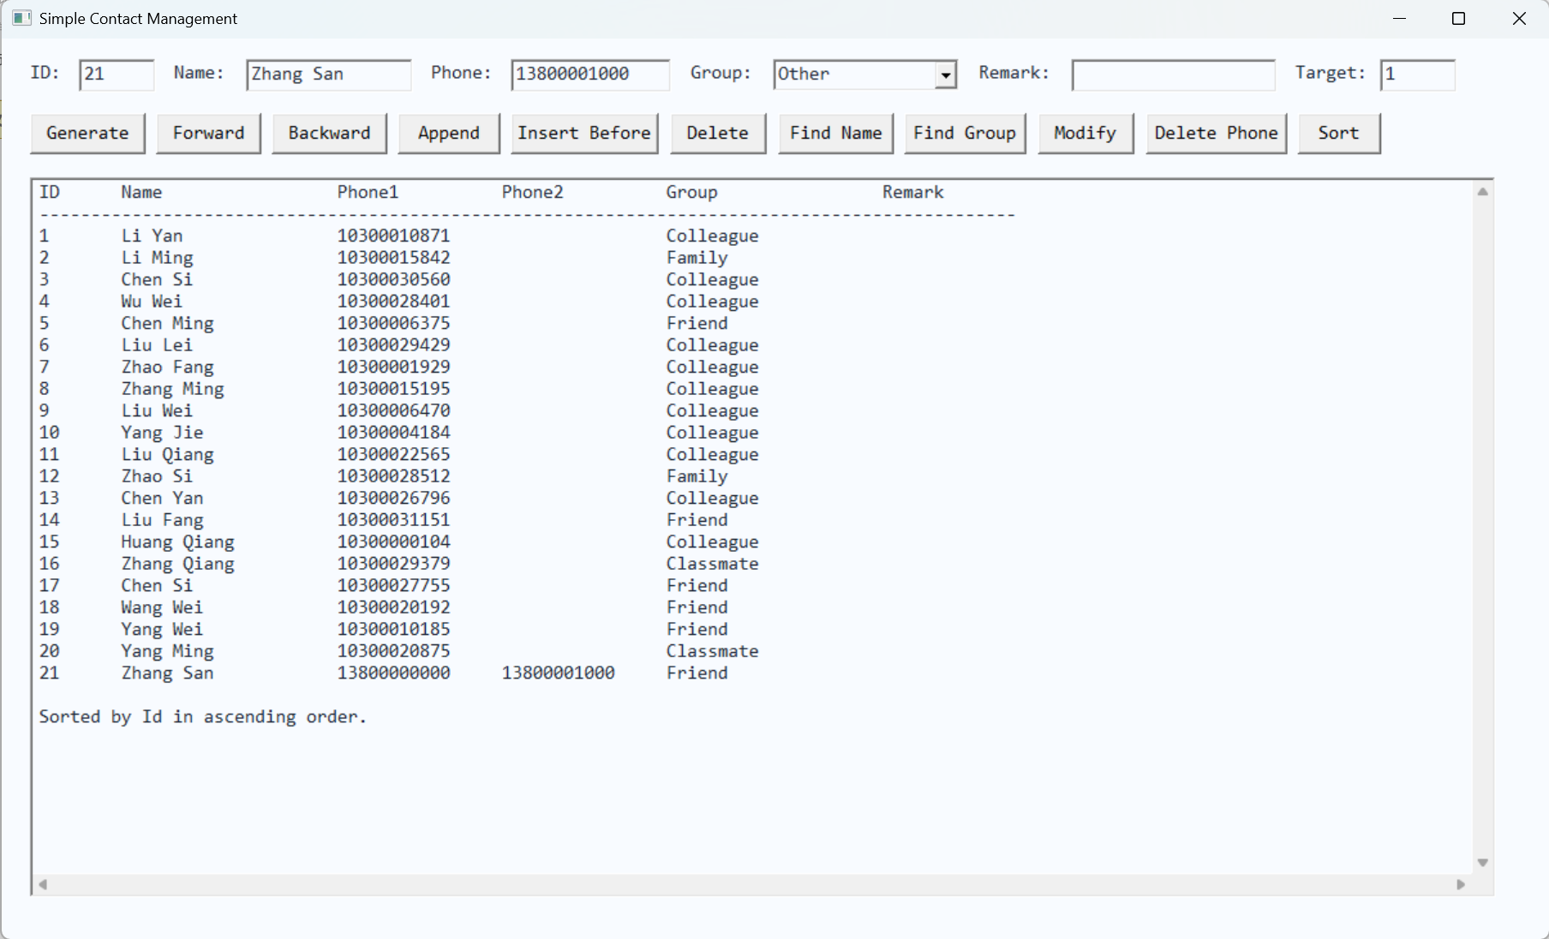图片1.4.9 按照Id排序
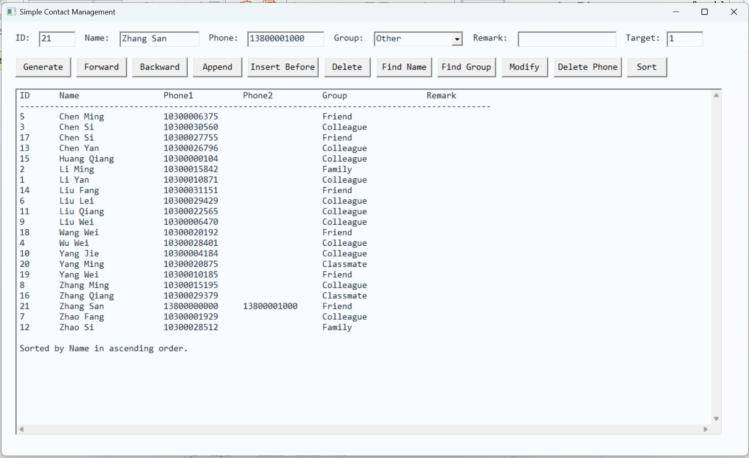
图片1.4.10 按照Name排序
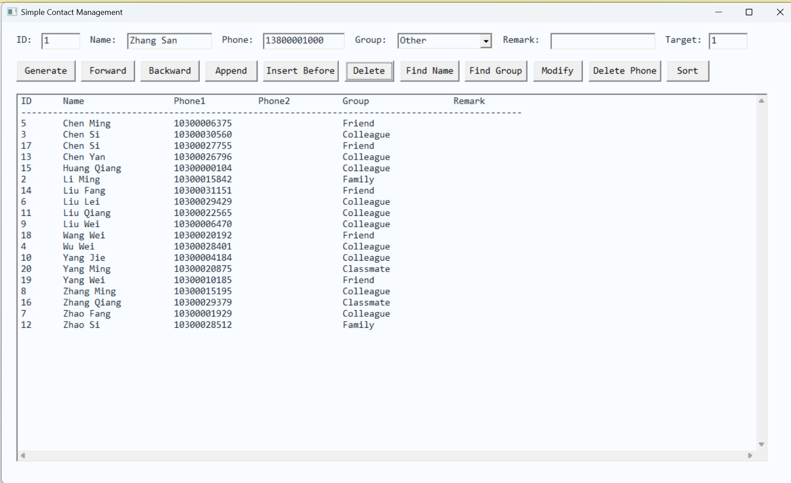
图片1.4.11 Delete删除Id为1和21对应联系人
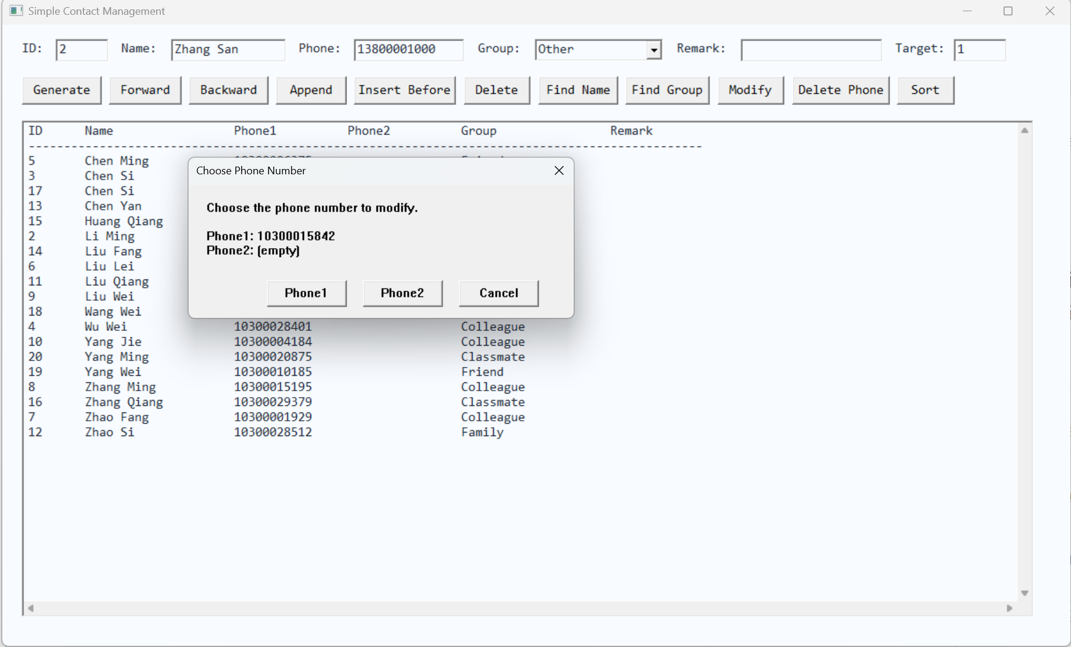
图片1.4.12 Delete Phone删除Id为2联系人的手机号
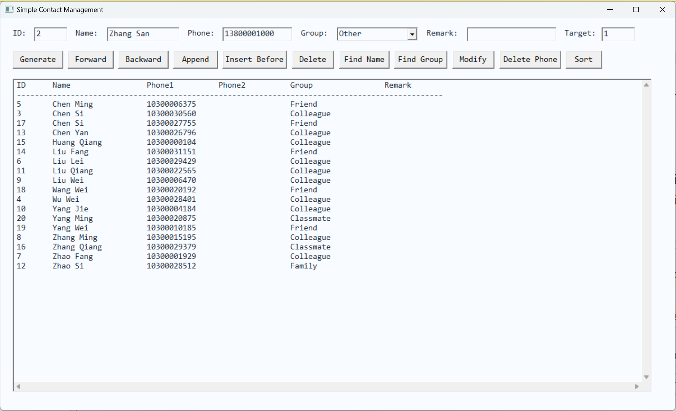
图片1.4.13 Delete Phone删除成功
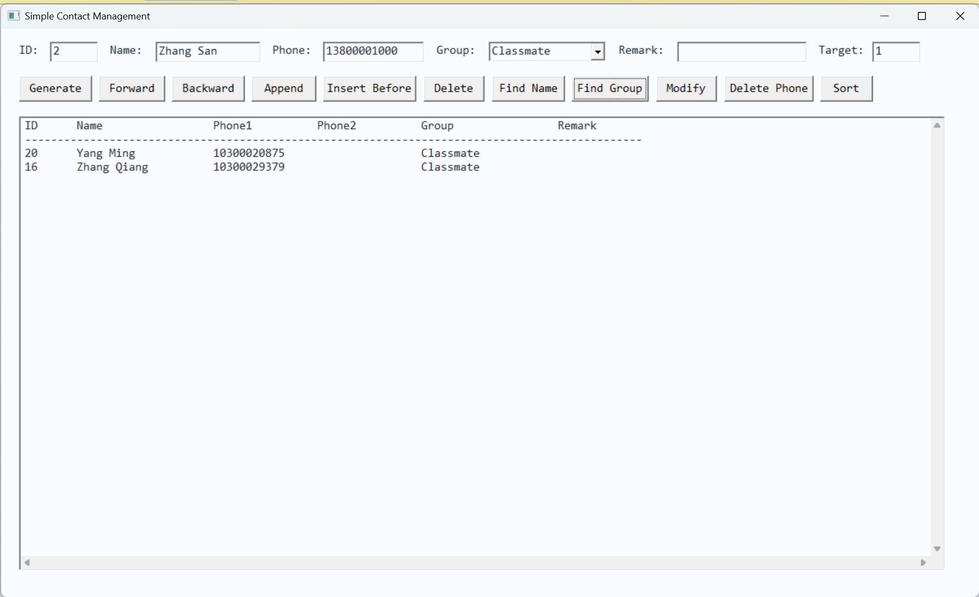
图片1.4.14 Find Group
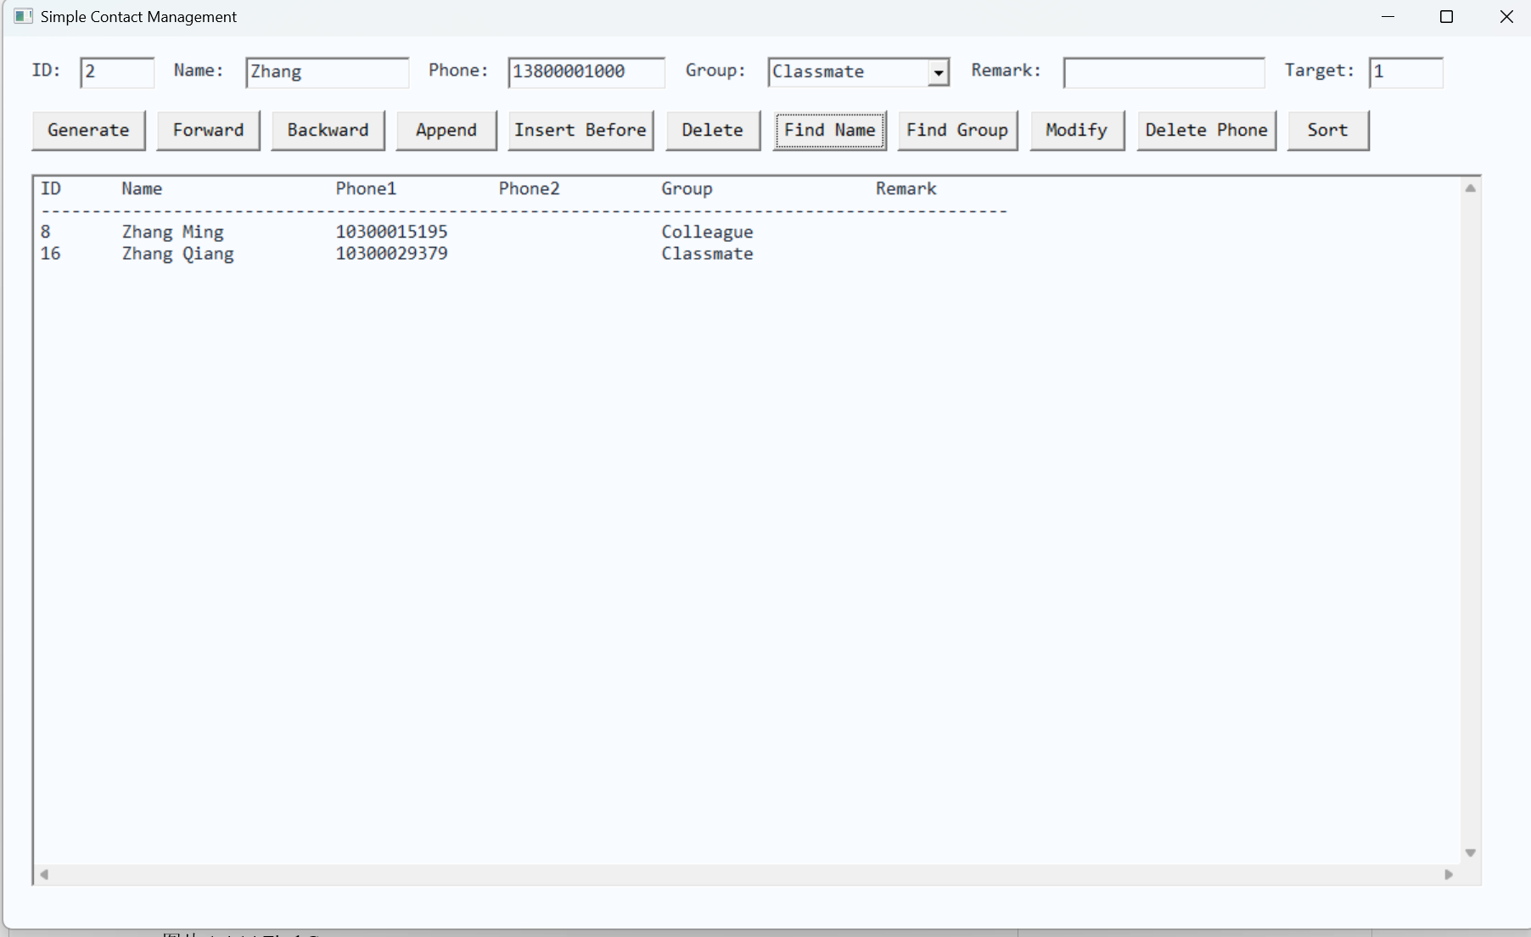
图片1.4.15 Find Name
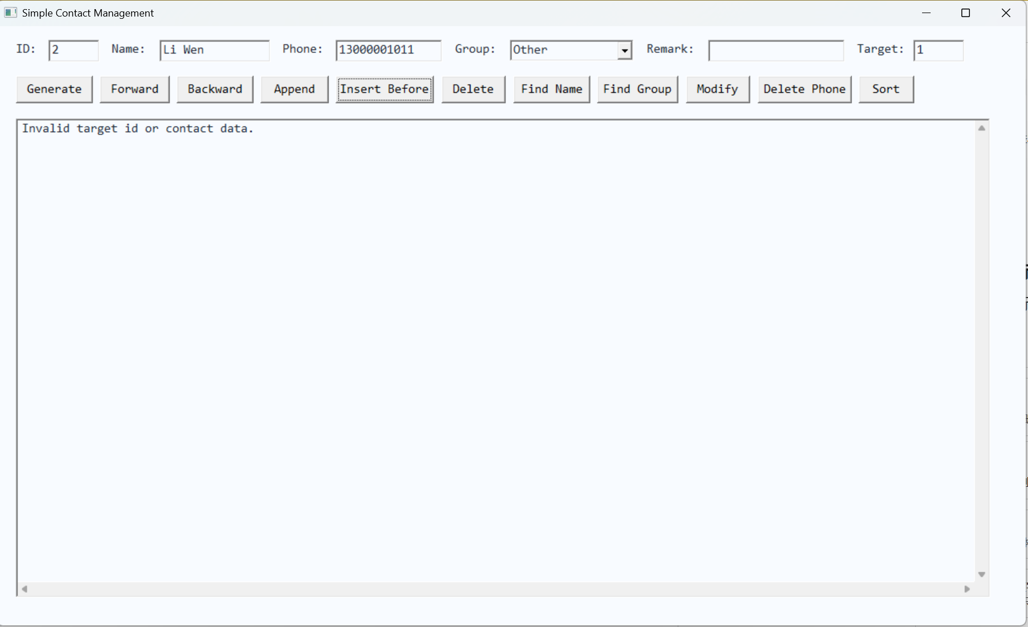
图片1.4.16 Insert失败
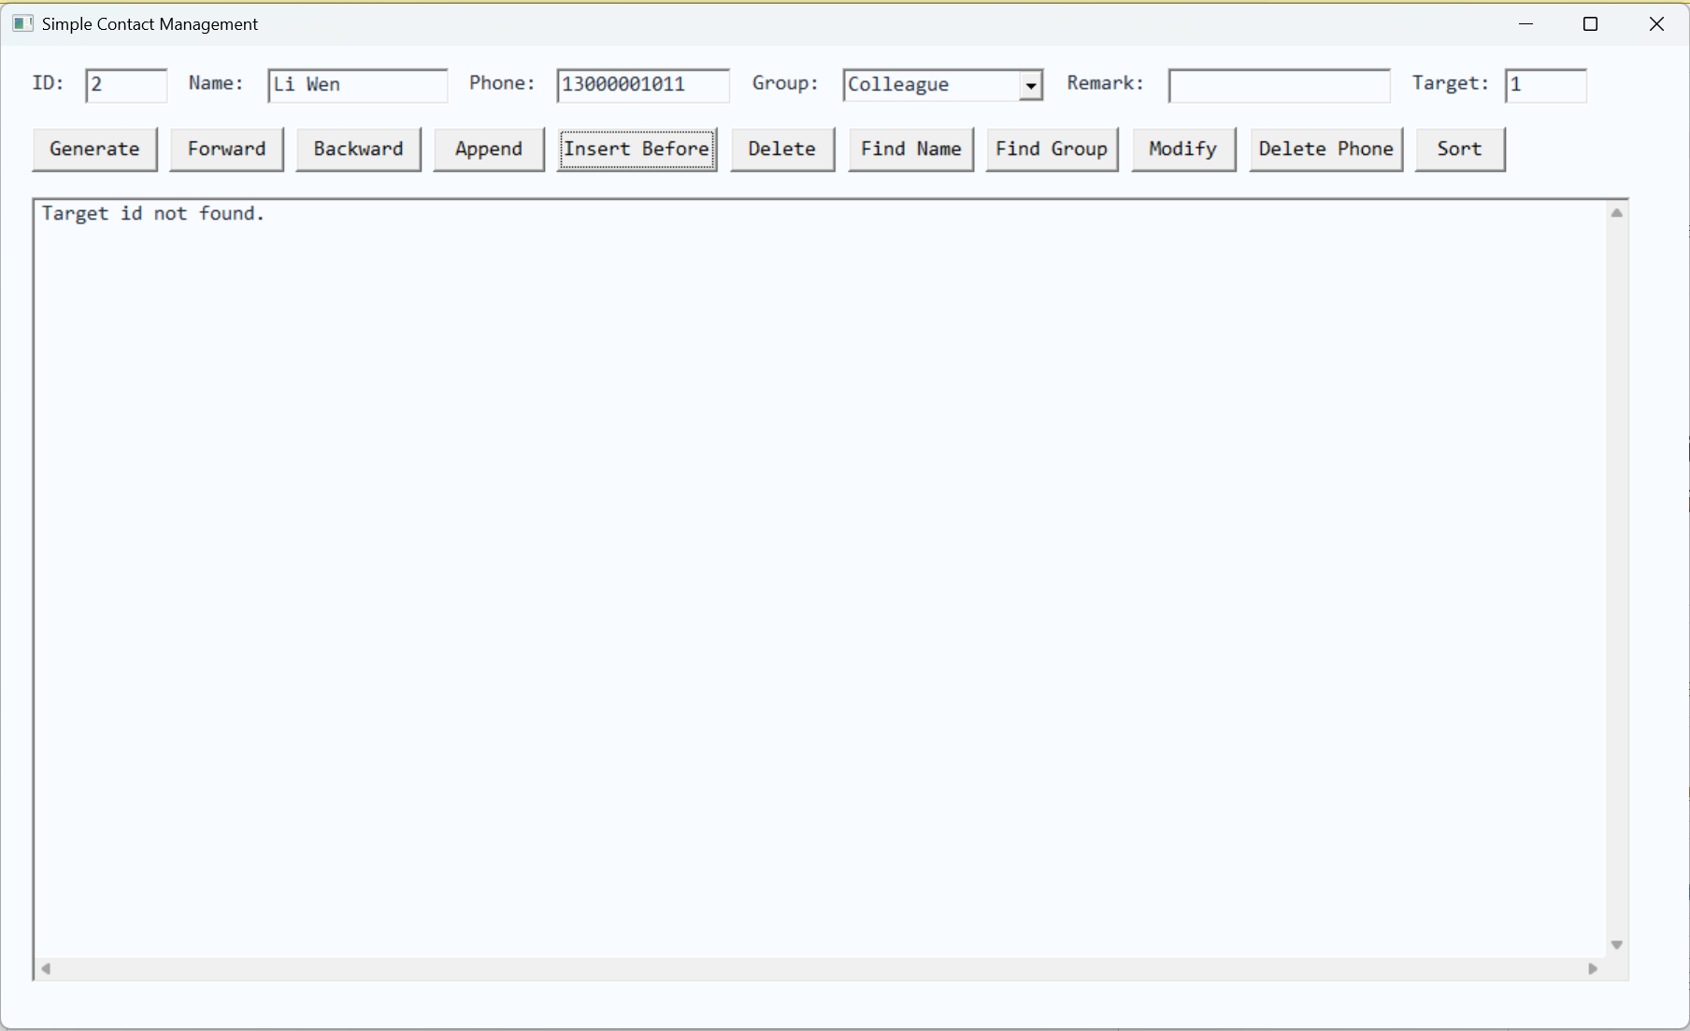
图片1.4.17 Insert失败
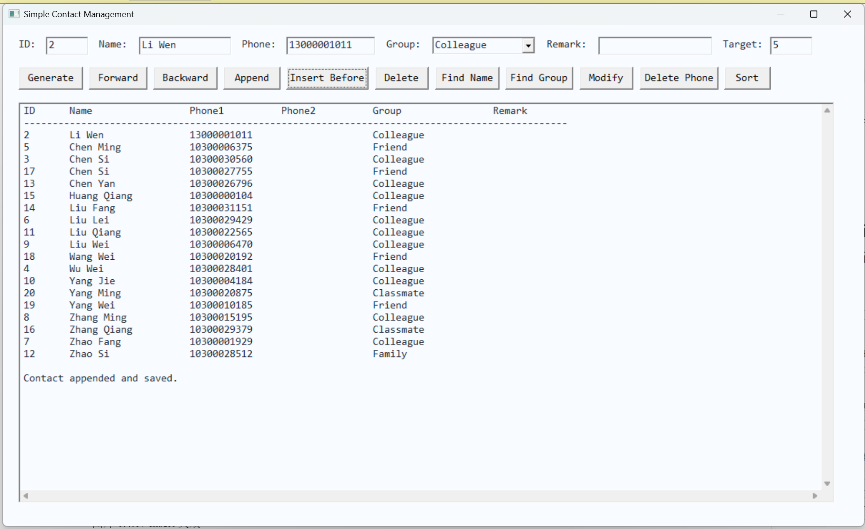
图片1.4.18 Insert Before成功
二、题目二： 校园导航最短路径（图）
1．题目描述
本题设计的是“校园快递配送路径规划系统”。生活场景是：在校园中，从一个指定地点出发，例如图书馆、快递中心、教学楼、宿舍、食堂、校门等，寻找前往目标地点的配送路线。
系统将校园地点抽象成图中的结点，将地点之间的道路抽象成图中的边，边上的权值表示道路距离或通行代价。用户可以输入起点和终点，系统根据当前地图计算路线，并在界面中显示路径、经过结点数、跳数和总路径距离。
本题的核心目标是通过图结构和路径搜索算法，完成校园路线规划，并支持道路新增、道路阻断、连通性检测和可视化演示。
2．采用的数据结构原理
本题主要采用的数据结构是图，具体实现方式为邻接矩阵。
邻接矩阵使用二维数组保存各地点之间的道路关系。例如：
matrix[i][j]
表示第 i 个地点到第 j 个地点之间的道路距离。如果两个地点之间没有道路，则用较大的数或特殊值表示不可达。由于校园地点数量较少，邻接矩阵结构简单、查询边权方便，适合本题。
系统中还用到了以下辅助数据结构：
- 结点数组：保存校园地点名称、编号和坐标。
- 父节点数组 parent[]：用于记录路径，最后从终点反向回溯到起点。
- 访问数组 visited[] / used[]：标记结点是否已经访问。
- 距离数组 bestDist[]：记录从起点到各结点的当前最短距离。
- 跳数数组 bestHops[]：记录从起点到各结点经过的边数。
- 队列思想：用于 BFS 搜索。
- 递归/回溯思想：用于 DFS 路线搜索。
- 道路修改数组：保存 Road Adding 和 Road Block 的多条修改记录。
基本算法包括：
DFS 连通性检测：从某个结点开始深度优先遍历整张图，判断是否所有结点都能被访问。如果有孤立结点，系统可以通过增加随机边修正连通性。
DFS 路线搜索：DFS 会先找到第一条可行路线并记录下来，然后继续回溯搜索其它路线。最终根据用户选择的模式，找出最优路线。当前系统支持两种模式：Fewest nodes 和 Shortest distance。
BFS 路线搜索：BFS 按层扩展结点，适合寻找经过结点数最少的路线。如果存在多条经过结点数相同的路线，则进一步比较距离。
Dijkstra 算法：Dijkstra 用于计算加权图中的最短路径。系统从起点开始，不断选择当前代价最小的未确定结点，并更新它到邻接结点的距离，最后得到起点到目标点的最优路径。
A* 算法：A* 是对最短路径搜索的拓展。它在当前距离 g(n) 的基础上加入启发函数 h(n)，利用结点坐标估算当前结点到目标结点的距离，从而更有方向性地搜索目标。
目前已经完成的功能包括：
- 随机生成 10 到 15 个校园地点。
- 使用邻接矩阵构建校园地图。
- 显示校园地点、道路和道路权值。
- 输入起点和终点编号。
- DFS 连通性检测。
- DFS 路线搜索，并区分第一条路线和最优路线。
- BFS、A*、Dijkstra 三种路径搜索算法。
- 每种路径搜索支持 Fewest nodes 和 Shortest distance 两种模式。
- 显示路线经过的地点、结点数、跳数和总距离。
- 支持 Road Adding 新增或修改道路。
- 支持 Road Block 模拟道路施工。
- 支持多条道路修改记录，并可删除某条修改。
- 支持邻接矩阵表格化输出。
- 支持 Win32 可视化界面显示地图和搜索过程。
- 支持不同颜色标记 BFS 层数、DFS 路线、Dijkstra/A*搜索过程。
- 点击结点可显示该结点距离起点的当前最短距离。
3．编程平台及AI说明
本项目采用 C 语言编写，开发平台为 Visual Studio，界面部分使用 Win32 API 实现。
AI 辅助平台使用的是 Codex / ChatGPT。AI 主要用于辅助完成以下内容：
- 根据课程题目生成 C 语言程序结构。
- 修改 Win32 图形界面。
- 调整按钮、输入框、结果框等控件布局。
- 增加 DFS、BFS、A*、Dijkstra 等算法功能。
- 修复编译错误、链接错误和界面显示问题。
- 优化结果输出格式和可视化展示效果。
- 总结项目中使用的数据结构和算法。
4．完成过程及结果分析
首先，根据题目要求，提示 AI 生成“校园快递配送路径规划”C 程序。最初版本完成了校园地图生成、邻接矩阵存储、DFS 连通性检测和基本路径搜索功能。结果说明图结构能够正确表达校园道路关系，但控制台显示不够直观。
随后提出修改建议：将系统改为 Win32 可视化界面，并采用浅色系。修改后，系统可以通过窗口显示按钮、输入框、结果框和校园图，交互性更强，符合课程设计展示要求。
接着提出增加 Connectivity、DFS Route、BFS Route 的实现过程示意。修改后，系统不仅能输出结果，还能在地图上用颜色展示搜索过程。这样可以更清楚地说明算法如何访问结点、如何形成路径。
之后提出 Road Block 和 Road Adding 功能。系统新增了道路修改模块，可以输入起点、终点和距离，对道路进行新增、修改或阻断。结果表明地图可以根据路况变化重新规划路径，体现了动态路况模拟的思想。
再之后提出将 BFS Route 分为 BFS 和 A*，并增加 Fewest nodes 与 Shortest distance 两种模式。修改后，系统能够根据不同目标选择路线：一种偏向经过结点少，另一种偏向总距离短。该修改使路径规划更加灵活。
后来继续提出新增 Dijkstra 算法。修改后，Algorithm 选项变为 BFS、A* 和 Dijkstra。Dijkstra 适合处理带权图最短路径问题，正好对应题目中的“图（邻接矩阵）+ Dijkstra 算法”要求。
最后提出 DFS 不只找第一条路径，而是继续寻找最优路径。修改后，DFS 会用一种颜色标记第一次找到的路线，再用另一种颜色标记最终最优路线。该结果能直观展示 DFS 的特点：第一次找到的路径不一定是最优路径，需要继续遍历和比较。
总体来看，本项目从基础图结构出发，逐步加入路径搜索、动态道路修改和图形化演示功能。最终系统不仅完成了题目要求的“构建地图、计算任意两点间最短路径并打印路线”，还增加了多算法对比、路线模式选择和可视化过程展示，功能较完整，适合作为数据结构课程设计项目。
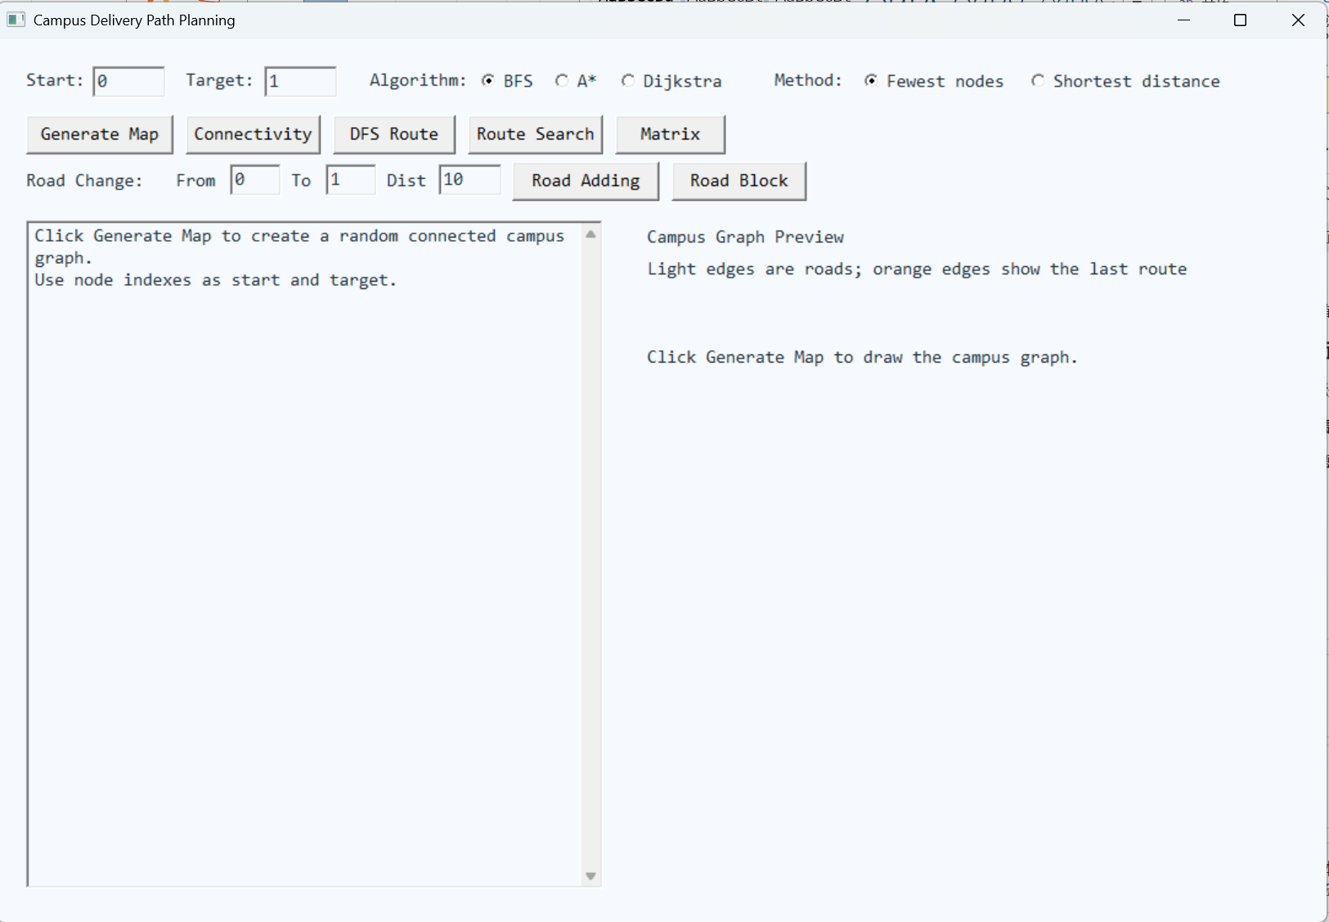
图片2.4.1 初始化
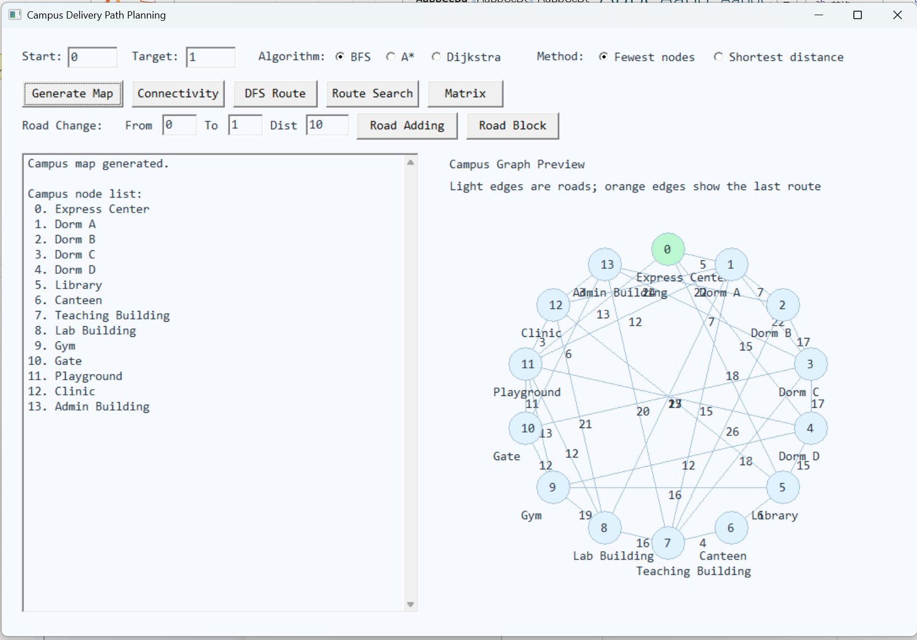
图片2.4.2 Generate Map
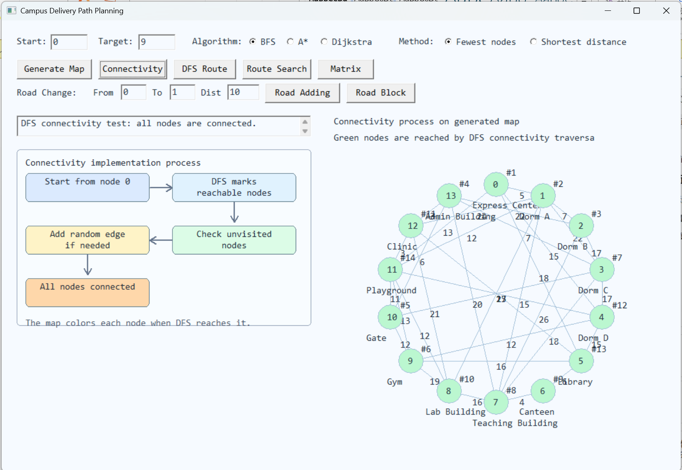图片2.4.3 Connectivity判断是否连通
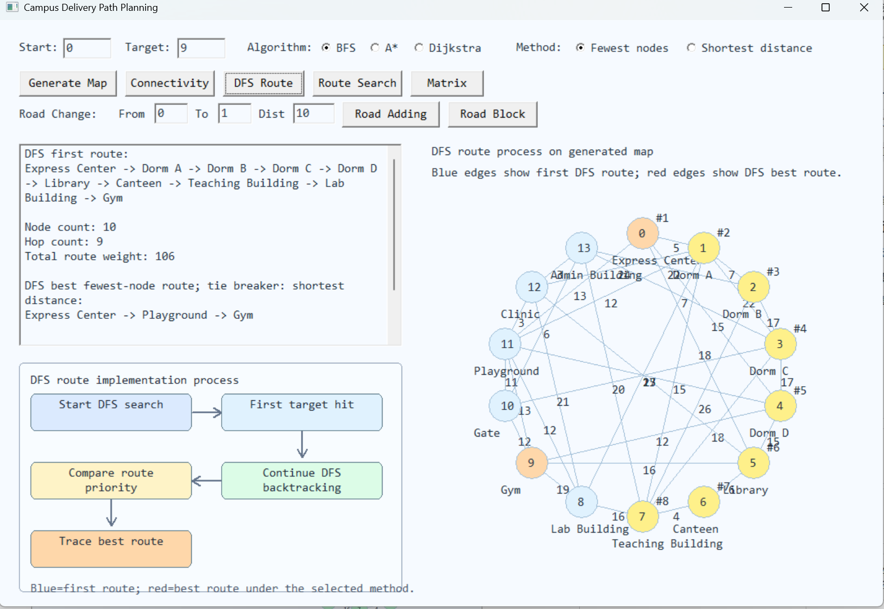
图片2.4.4 DFS Route过程
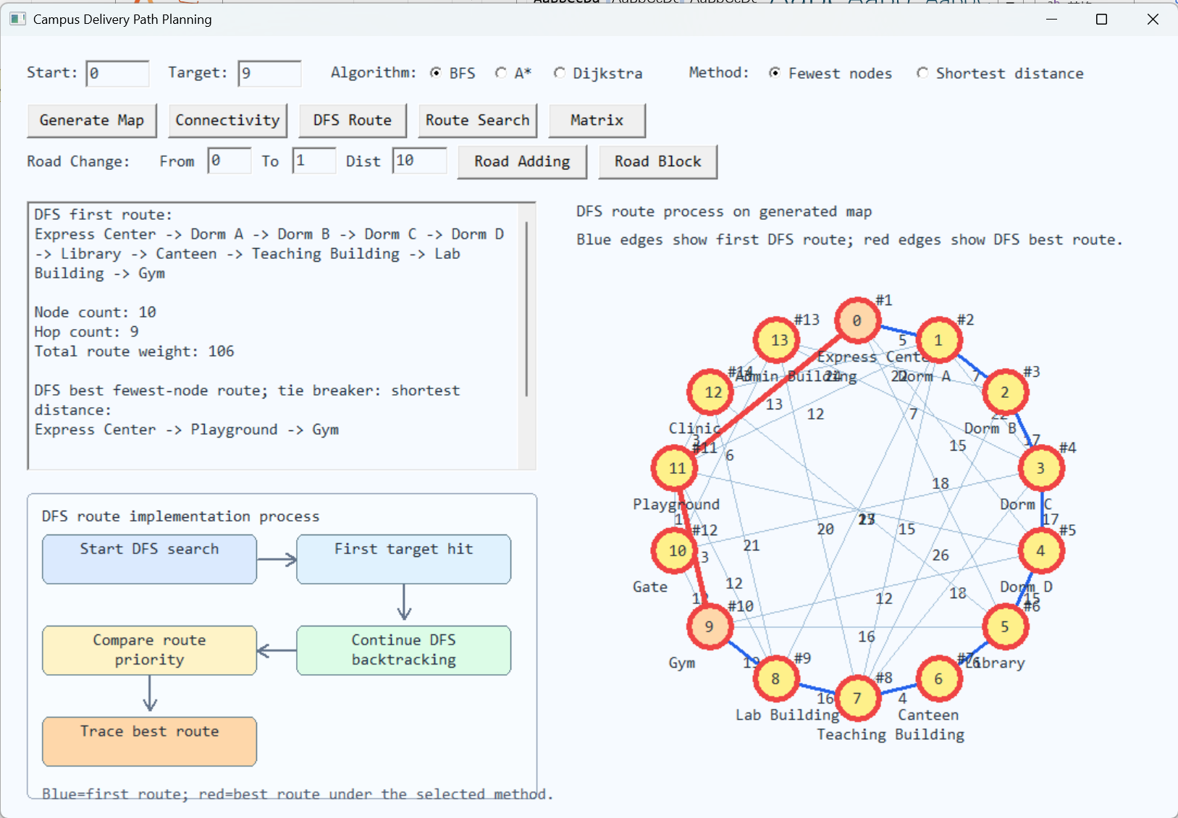
图片2.4.5 DFS Route中Fewest nodes模式结果
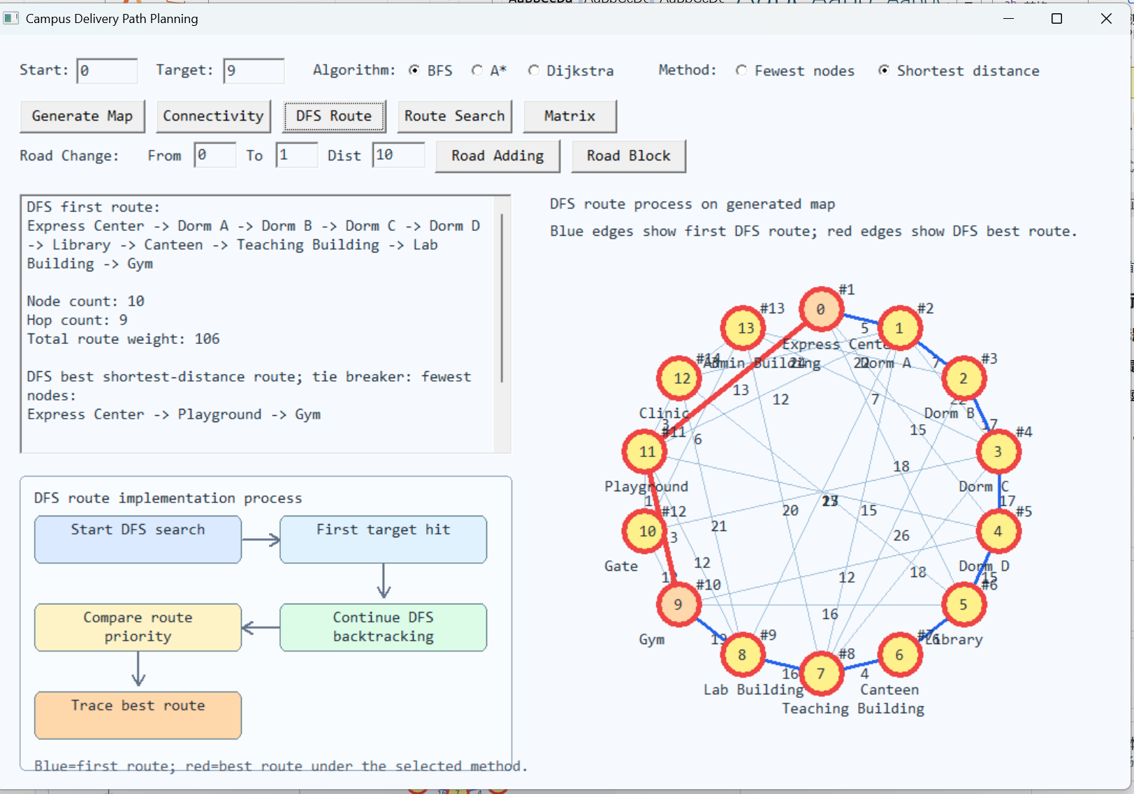
图片2.4.6 DFS Route中Shortest distance模式结果
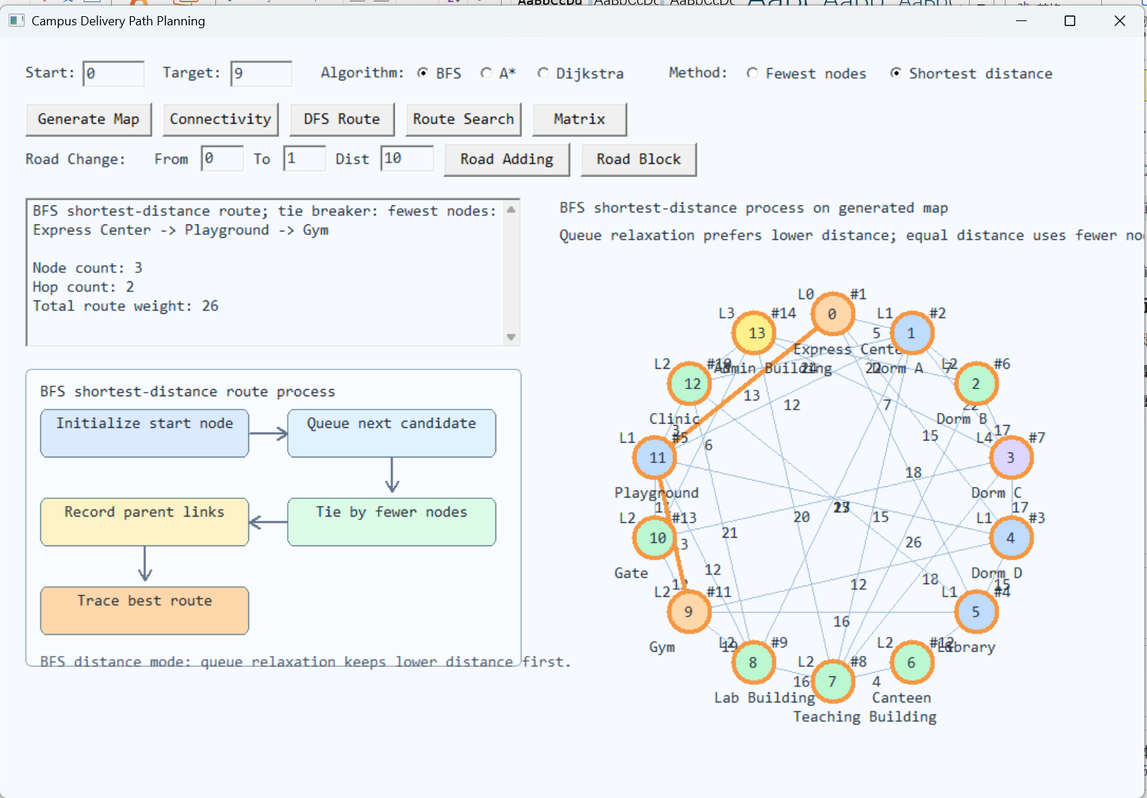
图片2.4.7 Route Search（BFS）中Shortest distance模式结果
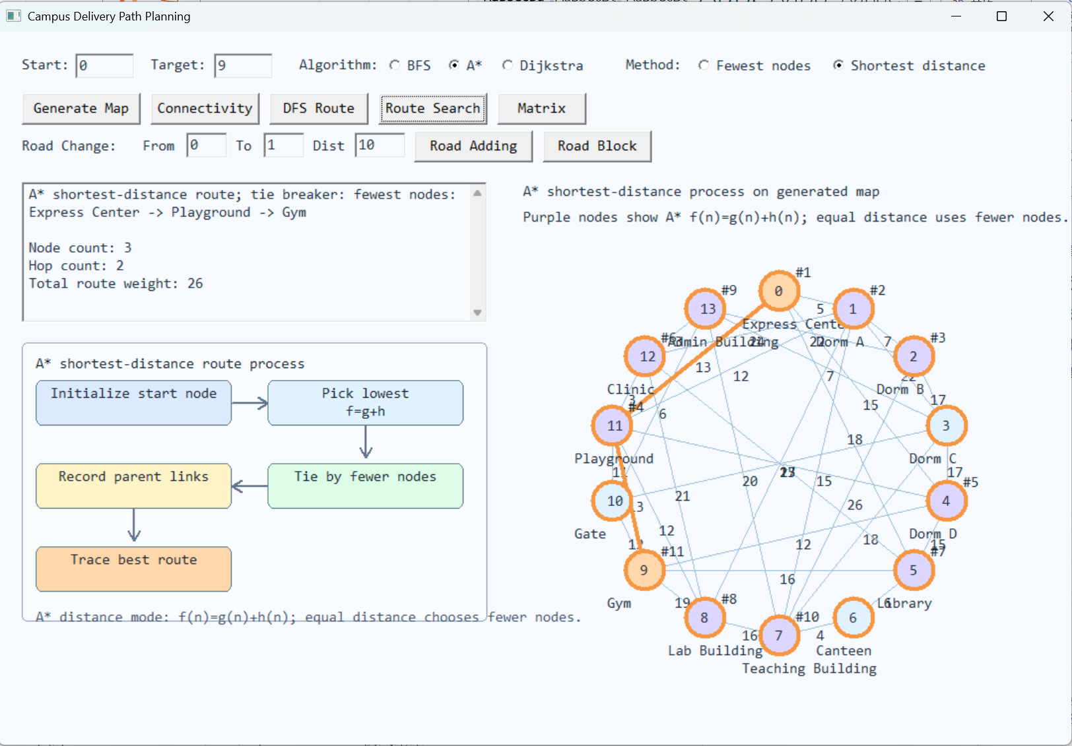
图片2.4.8 Route Search（A*）中Shortest distance模式结果
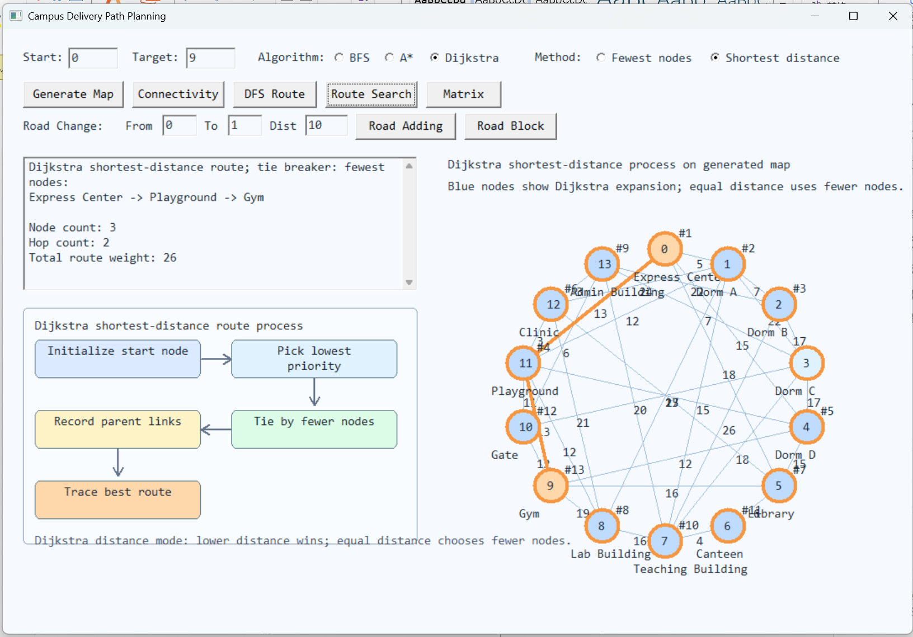
图片2.4.9 Route Search（Dijkstra）中Shortest distance模式结果
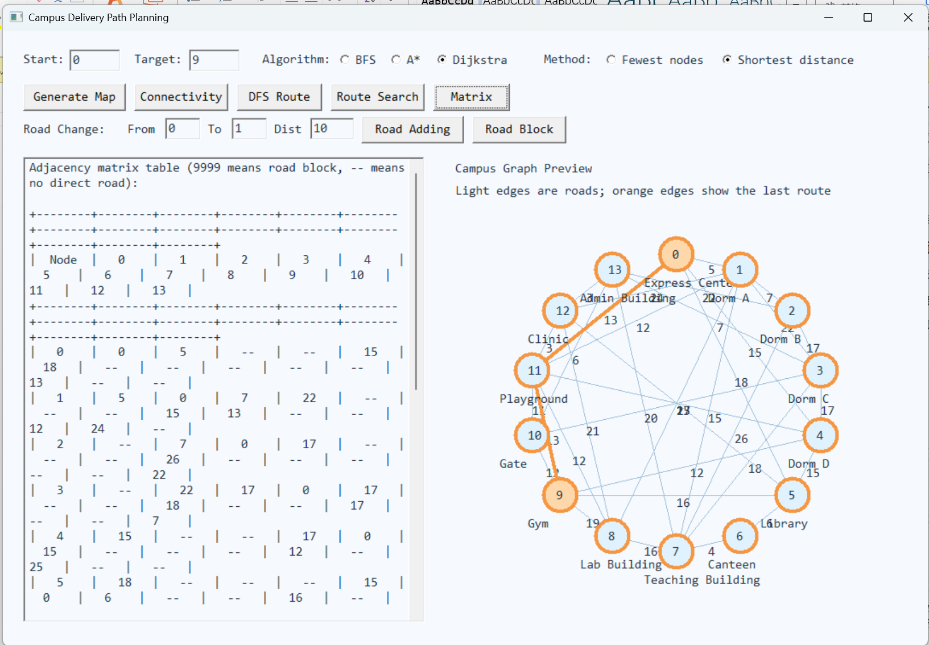
图片2.4.10 Matrix显示
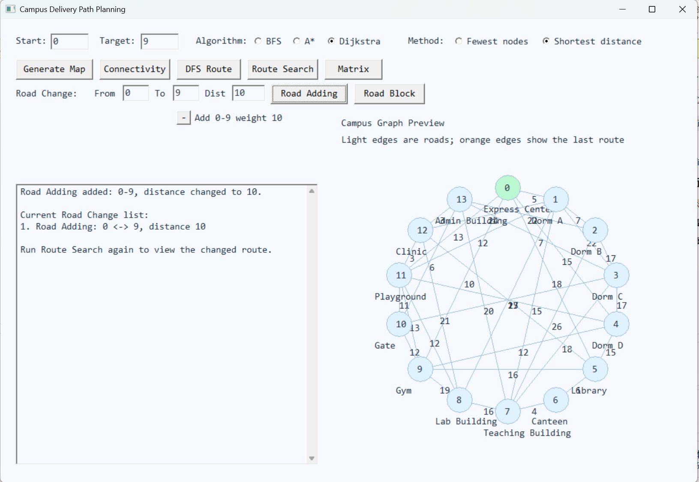
图片2.4.11 Road Adding从0到9增加长度为10的路径并保存
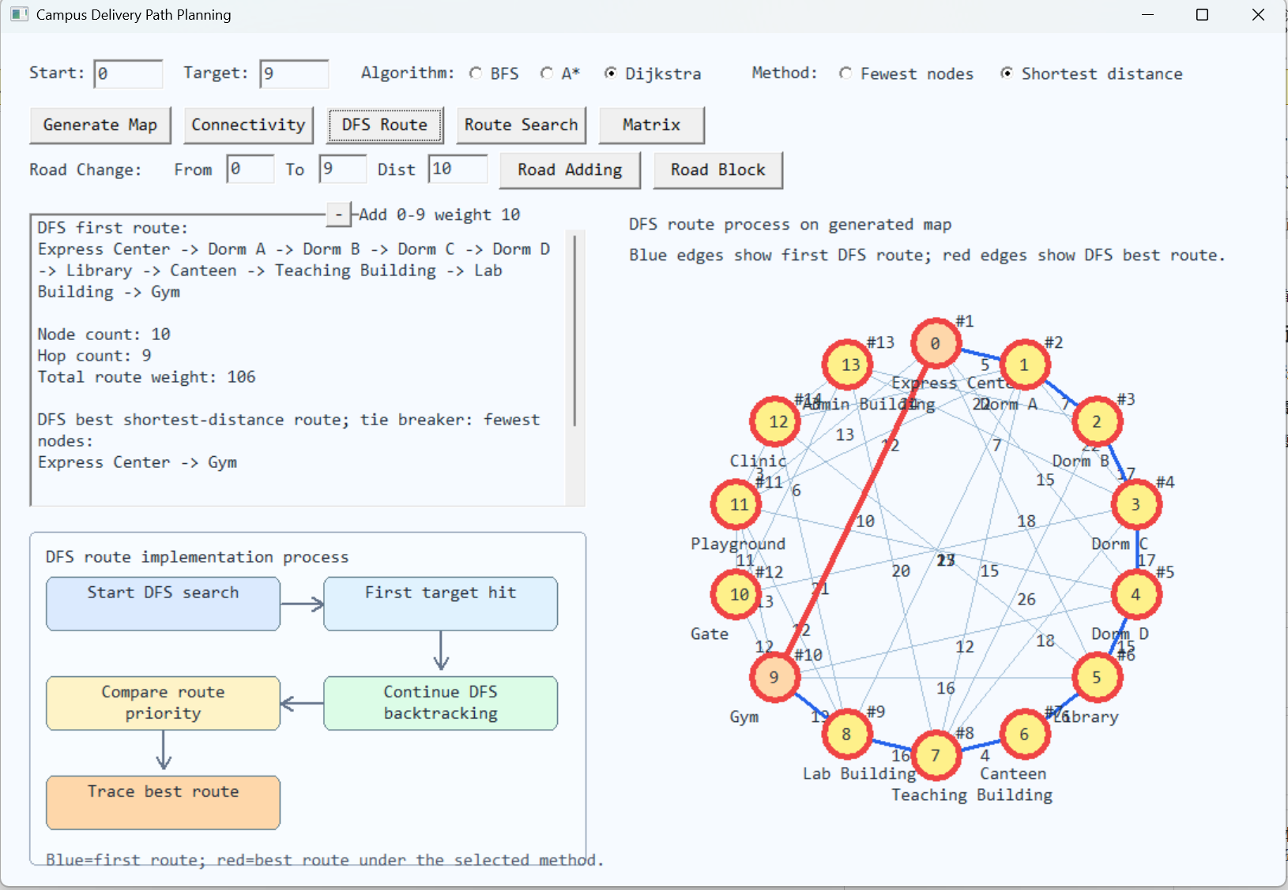
图片2.4.12 对于新图进行DFS搜索得到Shortest distance结果
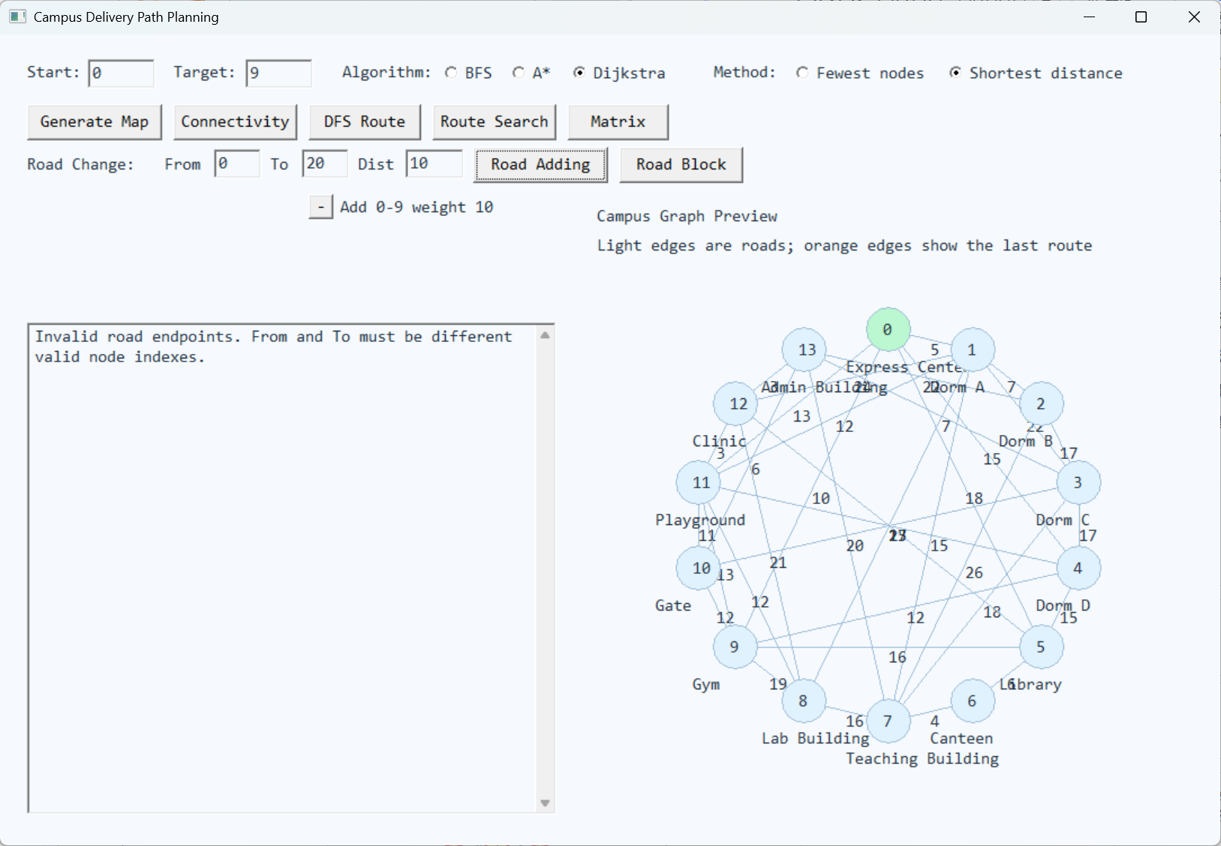
图片2.4.13 新增路径错误
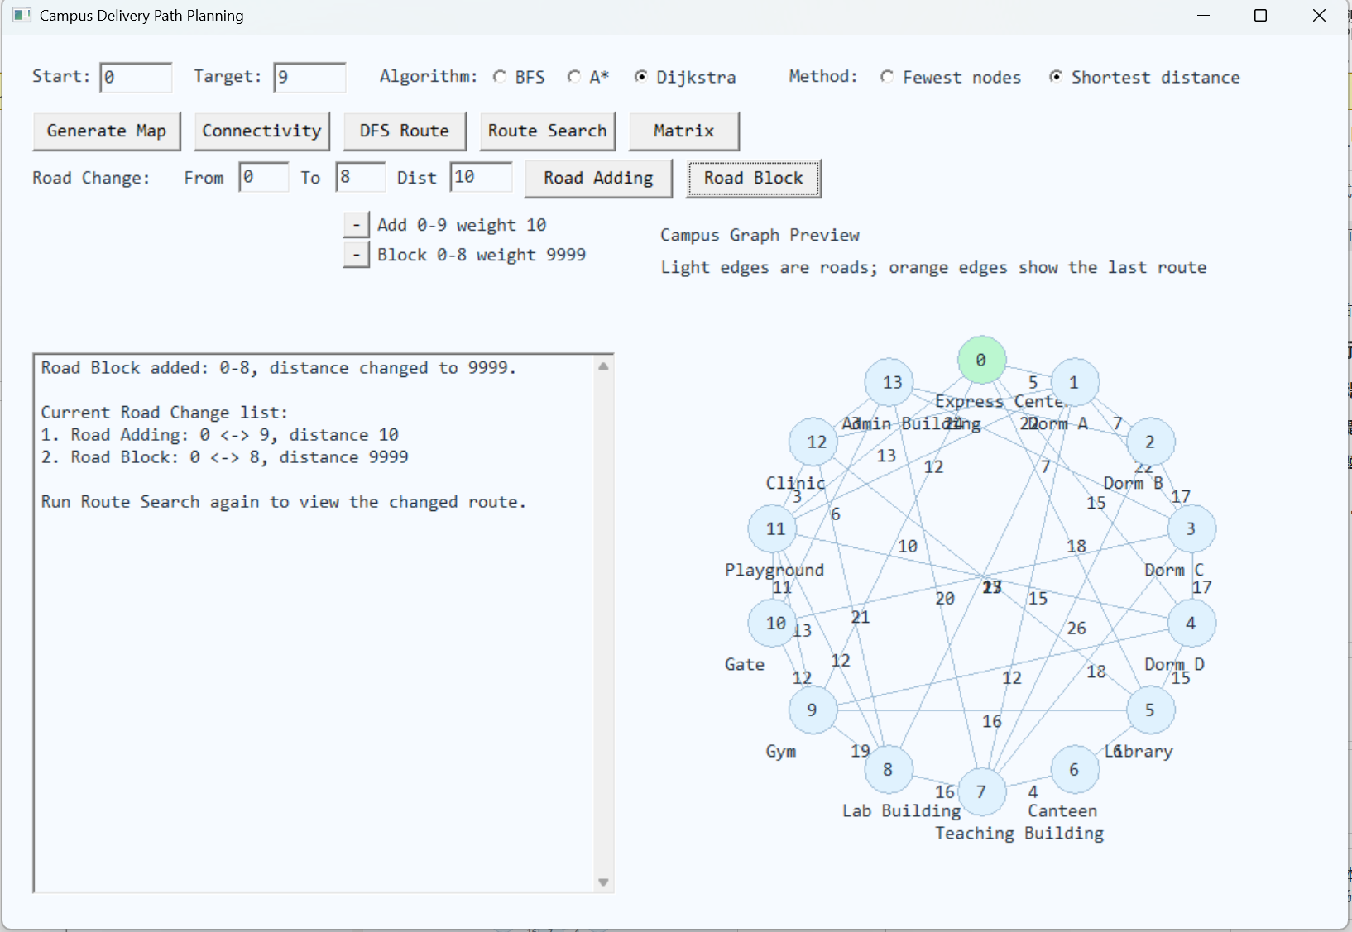
图片2.4.14 Road Block路径封锁
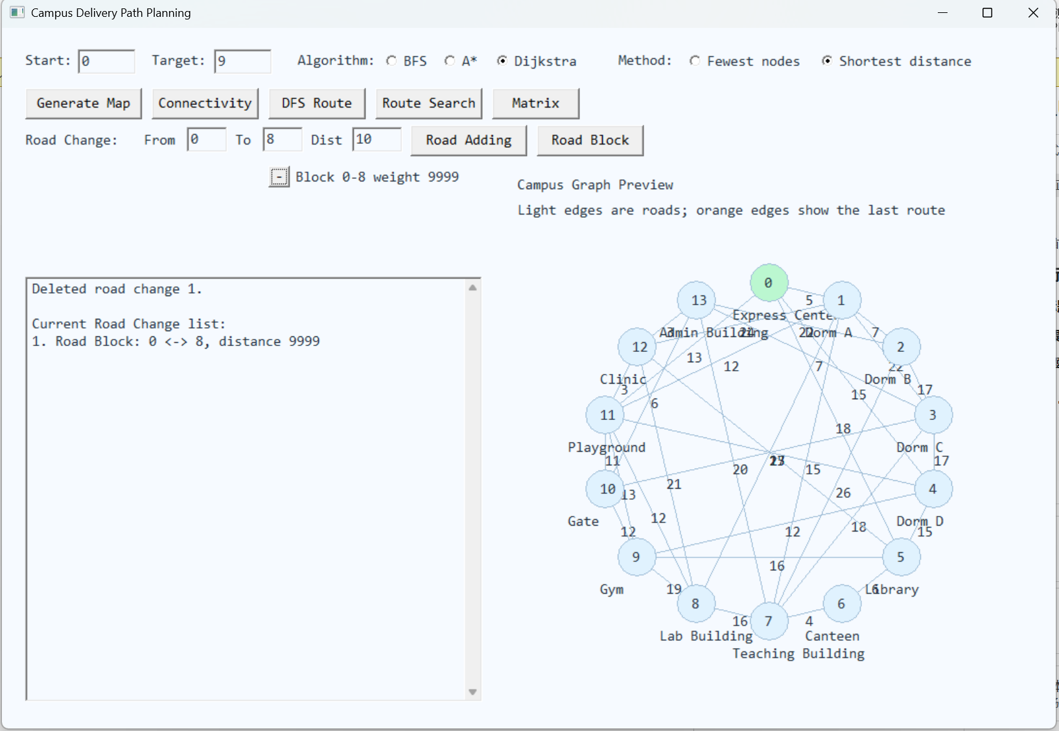
图片2.4.15 删除路径
三、课程学习心得与建议
题目一是在原有课程作业简易通讯录管理系统的基础上进行修改。新增如下提示词：
对于简易通讯录管理系统，进行如下修改：
1.对于Group，分为5类：同学、同事、朋友、家人和其他（均翻译为英语）；
2.对于手动填写的Group，改为点击输入框，弹出来同学、同事、朋友、家人和其他五个选项，当点击“其他”的时候，弹出输入框，可以输入内容，并且在显示栏中保存为“其他()”，括号中填入自行备注的内容；
3.新增加一列为备注，如果没有备注内容，什么都不显示，如果有备注，显示备注内容；
4.将手机号储存数量改为两个，一个联系人最多可以储存两个手机号码；
5.append的时候，判断输入的Name是否和已有的联系人的Name重复。如果重复，弹出选择框“是否为已有联系人”（修改的时候自行翻译为英文），下方显示”Yes“或”No“，如果点击Yes，将电话号码加入已有联系人中，如果点击No，新增联系人，并且弹出备注输入框，要求必须输入备注。如果点击Yes之后，已有联系人已经保存两个手机号码，显示无法保存；
6.append的时候，如果输入的要修改的手机号与已有联系人的某个手机号重复，显示输入手机号码错误；modify的时候，如果输入的手机号与其他手机号重复，显示输入手机号码错误；
7.Modify的时候，对于手机号码的修改，显示手机号码1和手机号码2两个选择，选择之后再进行修改；
8.如果一个联系人两个手机号都被删除，删除该联系人记录。

先告诉我你对於我的要求的理解，我同意之后再进行修改。
进行第一次修改：
进行以下修改，
要求：
1.初始生成联系人的时候，Group随机分类，不包括other。
进行第二次修改：
进行以下修改：
1.点击sort时，弹出选择框，出现Id和Name两个选项。点击任意一个选项，从小到大排序。
题目一报告主体内容由GPT5.5完成，提示词如下：
根据简易通讯录管理系统以及题目描述，回答以下问题：
题目描述：
生活场景
手机通讯录添加、删除、查找联系人。
核心数据结构
单链表 ：动态内存分配，解决顺序表固定长度的缺点
实验要求
1. 联系人信息：姓名、电话、备注
2. 功能：添加、按姓名查找、删除、修改、遍历显示
3. 支持动态添加任意数量联系人

1．题目描述

2．采用的数据结构原理
（该题目设计哪种数据结构类型？说明基本算法。然后叙述目前已经完成的所有功能）

3．编程平台及AI说明
（采用了哪个编程和AI平台？）

4．完成过程及结果分析
（对完成的过程及结果加以分析。总结目前使用的提示词和修改建议，并且对于每一次修改，描述对应的结果，并且进行分析）
题目一存在漏洞：
- 对于已经存在的联系人，无法更改备注Remark。
- 对于新加入的联系人，如果选择Other，输入的备注无法保存，并且无法被保存到现有通讯录中。
- 对于已经删除的联系人，Id被回收之后会被随机重新分配。初始化时，Id为2的联系人为Li Ming，新加入Li Wen后，Id为2被重新分配。
题目二是在原有课程作业校园快递配送路径规划的基础上进行修改。新增如下提示词：
对于校园快递配送路径规划系统，进行以下修改：
1.新增算法Dijkstra，algorithm修改为BFS、A*和Dijkstra。
2.Dijkstra依旧分为两种排序方式；
3.DFS在第一次寻找到终点之后，标记处第一条路线，然后继续进行寻找最短路径，用另外的颜色标记最短路径。
4.DFS寻找最短路径也分为Fewest nodes和Shortest distance两种模式进行选择。
出现显示框无法对齐的情况，
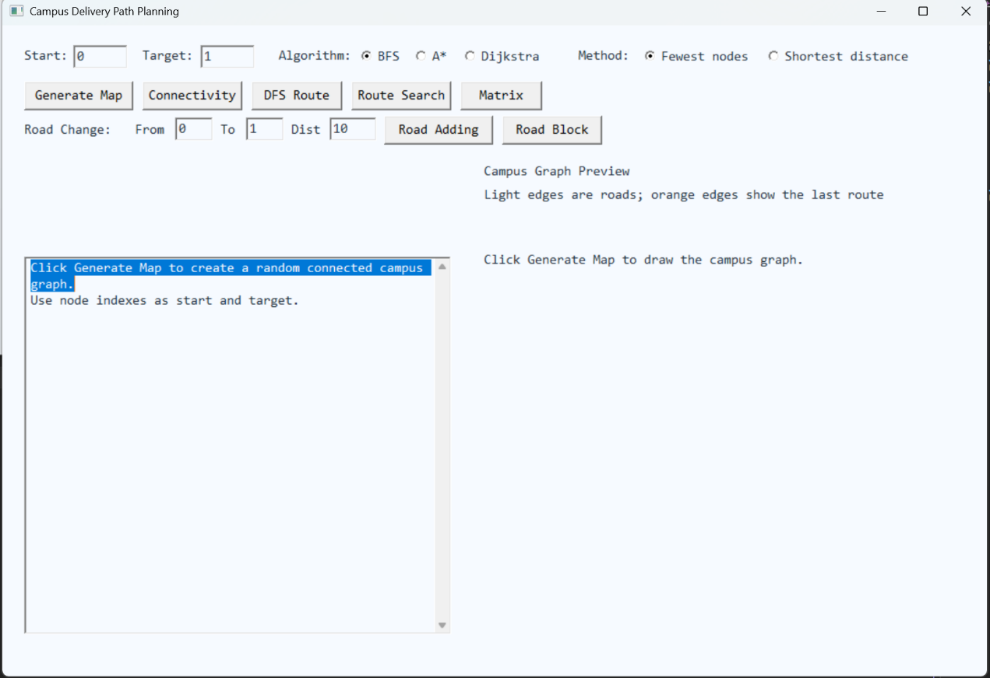
图片3.1 无法对齐
进行第一次修改，提示词如下：
按照以下要求修改：
1.将蓝色的字和右侧campus graph review 对齐。
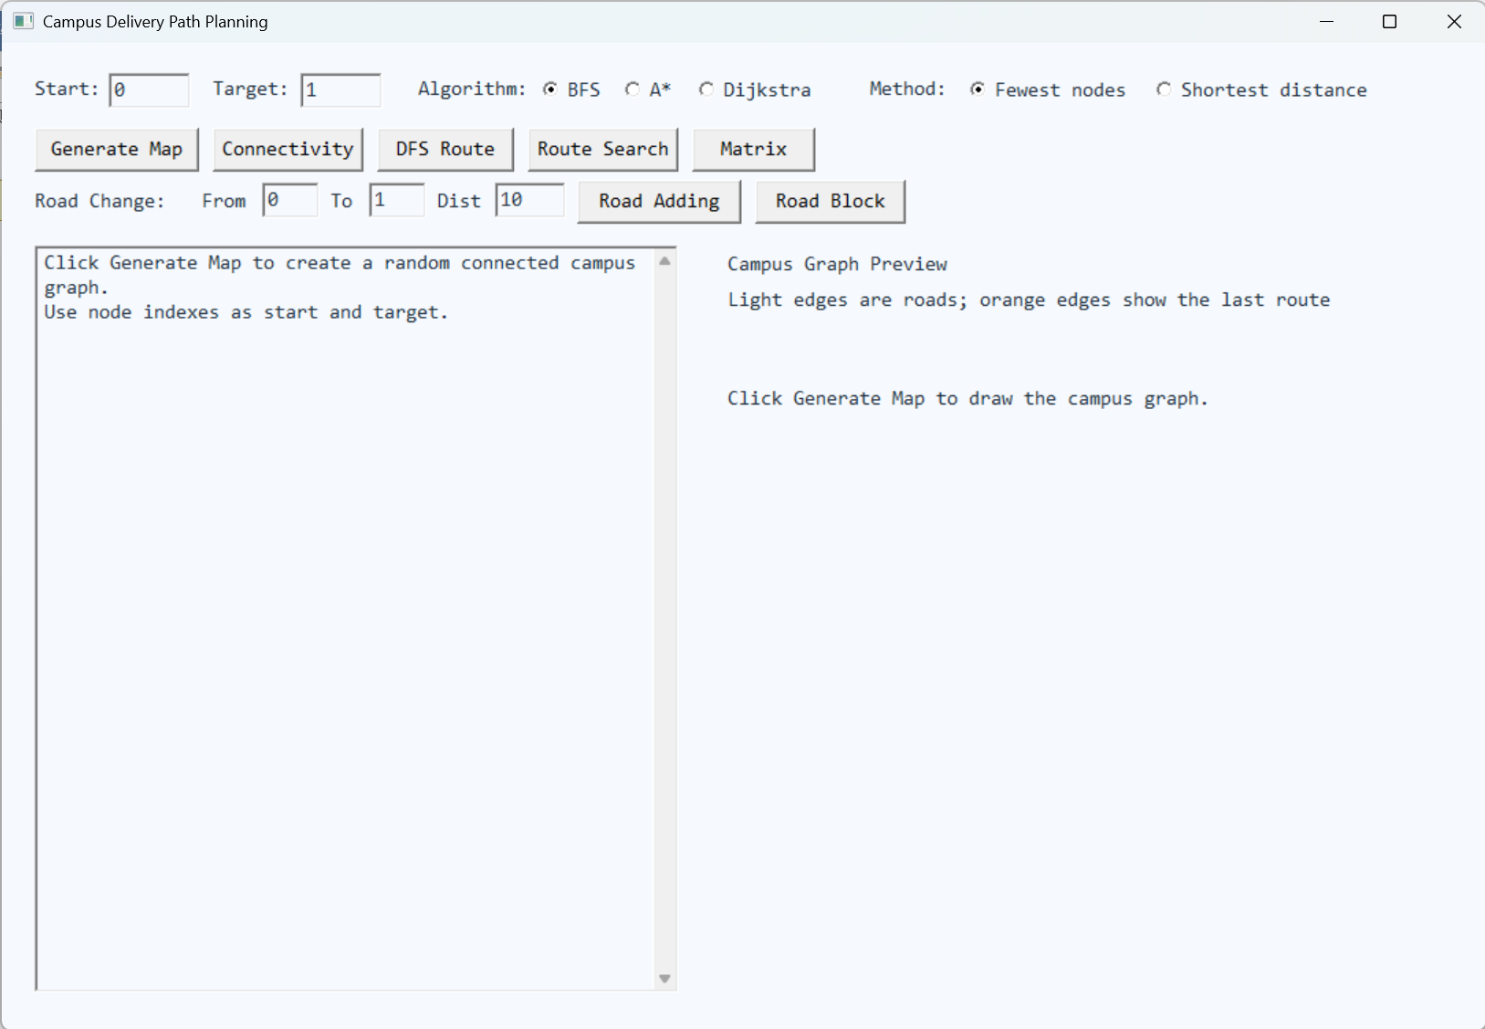
图片3.2 第一次修改之后
题目二报告主体内容由GPT5.5完成，提示词如下：
根据校园快递配送路径规划以及题目描述，回答以下问题：
生活场景
在校园里从图书馆到食堂，找最短路线。
核心数据结构
图（邻接矩阵）+ Dijkstra 算法 ：数据结构高阶知识点，适合期末综合实验
实验要求
1. 自定义校园地点：图书馆、食堂、教学楼、宿舍、校门等地点的坐标
2. 输入地点间距离，构建地图
3. 计算任意两点间的最短路径并打印路线

1．题目描述

2．采用的数据结构原理
（该题目设计哪种数据结构类型？说明基本算法。然后叙述目前已经完成的所有功能）

3．编程平台及AI说明
（采用了哪个编程和AI平台？）

4．完成过程及结果分析
（对完成的过程及结果加以分析。总结目前使用的提示词和修改建议，并且对于每一次修改，描述对应的结果，并且进行分析）
题目一存在漏洞：
- Matrix显示排版不直观；
根据本次课程实践，AI必须被使用者掌控的前提是使用者了解自己要完成的项目。GPT5.5在题目二完成初期，试图使用Dijkstra完成A*的任务。GPT5.5被纠正之后，才在引导下完成A*的任务。
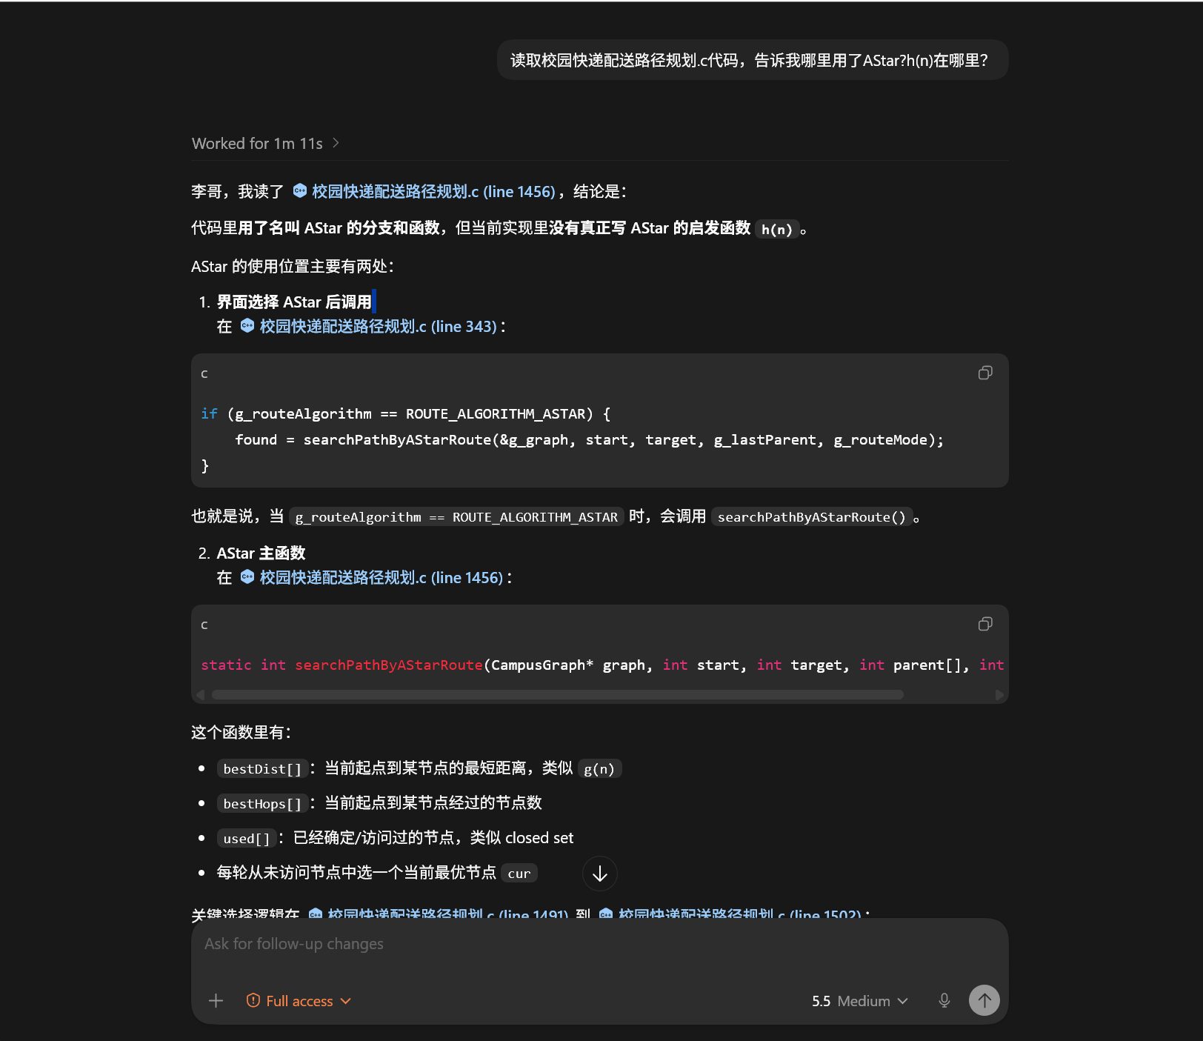
图片3.3 GPT5.5承认错误
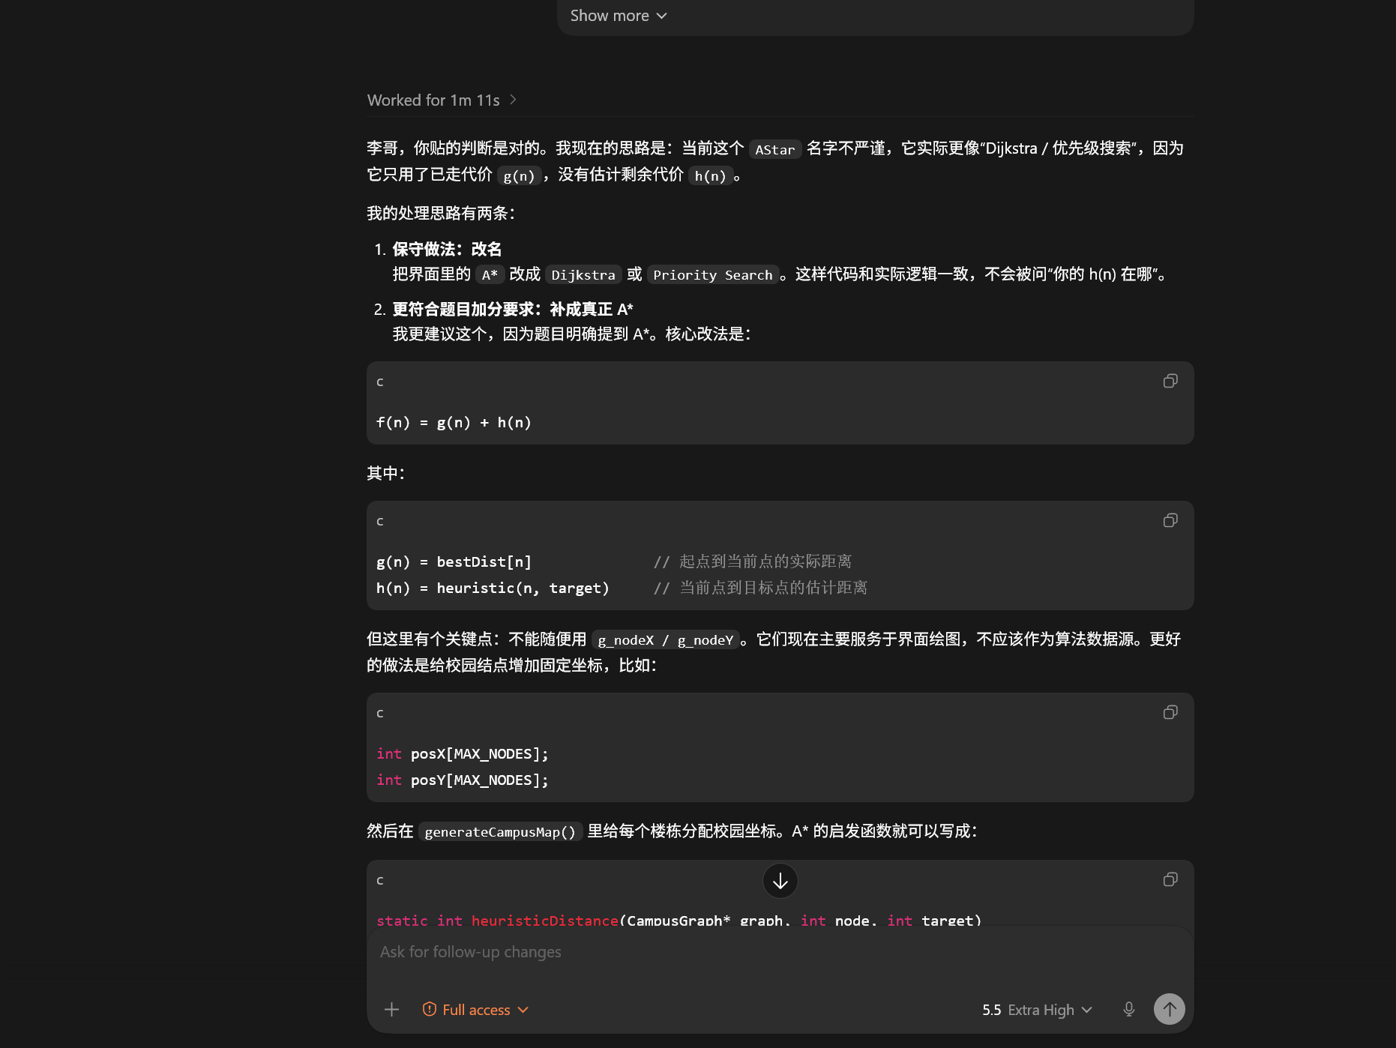
图片3.4 GPT5.5修改

